МИНИСТЕРСТВО НАУКИ И ВЫСШЕГО ОБРАЗОВАНИЯ РОССИЙСКОЙ ФЕДЕРАЦИИ
федеральное государственное бюджетное образовательное учреждение
высшего образования
«Российский экономический университет имени Г.В. Плеханова»
(Смоленский филиал РЭУ им. Г.В. Плеханова)

«Допустить к защите»
И.о. зав. кафедрой экономики и торгового дела
(название кафедры)
_____________ Н.Е. Новикова
подпись Ф.И.О.
«05» июля 2020 г.

Выпускная квалификационная работа

(бакалаврская работа)
Направление 38.03.01 Экономика
Профиль Финансы и кредит

Тема «Банковские продукты, услуги и перспективы их развития
(на примере ПАО « Сбербанк России»)»

Студента (-ки) 4 курса очной формы обучения _____Костикиной Александры Сергеевны_________
^{(Ф.И.О. студента (-ки))}
_____________________________________________
^{(подпись студента (-ки))}

Научный руководитель ВКР: __Лукашева Ольга Леонидовна________________________________
^{(Ф.И.О.)}
_____кандидат экономических наук, доцент_______
^{(уч. степень, ученое звание )}
_____________________ «___» ___________201_ г.
(подпись)

Смоленск 2020

ОГЛАВЛЕНИЕ
Введение……………………………………………………………………..……3
Глава 1. Теоретические основы банковских продуктов и услуг
  - Понятие и сущность банковских продуктов и услуг………...……5
  - Классификация банковских продуктов и услуг…………….……15
Глава 2. Анализ видов банковских продуктов и услуг на примере ПАО «Сбербанк»
  - Анализ финансово-хозяйственной деятельности банка…………27
  - Анализ структуры и доходности предлагаемых продуктов и услуг…………………………………………………………..……………39
Глава 3. Проблемы и перспективы развития банковских продуктов и услуг ПАО «Сбербанк»
  - Перспективы и тенденции развития банковских продуктов и услуг……………………………………………………………….……….51
  - Мероприятия по совершенствованию продуктов и услуг банка……………………………………………………………………….62
Заключение………………………………………………………………...……70
Список использованных источников………………………………………..73
Приложения………………………………………………………………..……77

ВВЕДЕНИЕ

Банки являются неотъемлемой частью экономической системы. Банковская система имеет большое влияние на другие системы, выполняет целый ряд стратегических задач и функций. Небольшие отклонения в работе данной системы могут повлечь изменения во всех отраслях экономики, а также затронуть все хозяйствующие субъекты.
На современном этапе экономического развития банковские продукты и услуги являются важным элементом процессов, протекающих в национальной экономике. Уровень и масштабы кредитной активности субъектов взаимодействия обеспечивают высокие темпы развития страны, способствуют повышению конкурентоспособности и эффективности деятельности не только банковского сектора, но и росту благосостояния населения расширяя возможности сферы потребления благ, как в краткосрочной, так и в долгосрочной перспективе.
Актуальность темы выпускной квалификационной работы заключается в том, что рынок предоставляемых банками продуктов и услуг продолжает расти и находится на этапе стремительного развития. На современном этапе главным направлением деятельности банков становится разработка новых банковских продуктов и услуг, их продвижение с целью привлечения наибольшего числа клиентов.
Объектом исследования данной выпускной квалификационной работы является ПАО «Сбербанк». Предметом исследования в работе выступают продукты и услуги банка.
Цель выпускной квалификационной работы – выявление особенностей развития продуктов и услуг ПАО «Сбербанк», а также разработка практических рекомендаций по их совершенствованию.
В соответствии с поставленной целью сформулированы следующие задачи:
‒ рассмотреть понятие и сущность банковский продуктов и услуг;
‒ исследовать и охарактеризовать классификацию и основные виды услуг и продуктов банка;
‒ дать общую характеристику ПАО «Сбербанк» и исследовать основные показатели его финансово-хозяйственной деятельности;
‒ проанализировать структуру и доходность продуктов и услуг, предлагаемых ПАО «Сбербанк»;
‒ определить перспективы и тенденции развития продуктов и услуг банка;
‒ предложить мероприятия по совершенствованию банковских продуктов и услуг.
В ходе написания выпускной квалификационной работы информационными источниками послужили нормативно-правовые документы, учебники, учебные пособия, периодические издания, Интернет-источники.
В данной работе были использованы такие методы как классификация, систематизация, анализ, обобщение, изучение документов.
Данная выпускная квалификационная работа состоит из введения, трех глав, заключения и списка использованных источников.
В первой главе раскрывается сущность понятия банковского продукта и банковской услуги, рассматриваются их основные виды, а также дается их характеристика.
Во второй главе дается общая характеристика деятельности ПАО «Сбербанк», анализируется динамика основных показателей финансово-хозяйственной деятельности. Также рассматриваются основные продукты и услуги, предлагаемые банком, их содержание и доходность.
Третья глава посвящена выявлению основных перспектив развития банковских продуктов и услуг, а также предложению мероприятий по их совершенствованию. В качестве наглядных материалов выпускная квалификационная работа содержит таблицы, рисунки и диаграммы.
ГЛАВА 1. ТЕОРЕТИЧЕСКИЕ ОСНОВЫ БАНКОВСКИХ ПРОДУКТОВ И УСЛУГ

  - Понятие и сущность банковских продуктов и услуг

Банковская система является неотъемлемой частью экономической системы и структуры рыночной экономики в целом. Банковская система определяется как совокупность национальных банков и кредитных учреждений, которые действуют в рамках общего финансового механизма, а также обеспечивают устойчивое развитие банковской инфраструктуры.
В свою очередь в банковском законодательстве банк трактуется как кредитная организация, имеющая право на осуществление расчетных операций по поручению клиентов, привлечение денежных средств физических и юридических лиц, а также размещение их от своего имени и за свой счет на условиях платности, срочности, возвратности.
Банки, выступая в роли финансовых посредников, отвечают за привлечение капиталов хозяйственных органов, сбережений населения, а также, высвободившихся в процессе хозяйственной деятельности, свободных денежных средств. С помощью данных средств, они могут предоставлять их заемщикам во временное пользование, проводить различные денежные расчеты, влиять на эффективность производства и обращение общественного продукта посредством оказания различных услуг для экономики в целом.
В период становления и развития банковского дела появился термин «коммерческий банк». В то время банки ориентировались в основном на обслуживание торговли, а также на возникающие в результате товарообменные операции. За счет того, что основными потребителями банка, на момент формирования, были торговцы, его стали называть коммерческим.
Такие банки способны размещать временно свободные денежные средства физических и юридических лиц с помощью накопления и сосредоточения вкладов. Коммерческие банки принято разделять на универсальные и специализированные. К универсальным относят такие финансовые организации, которые оказывают практически все существующие банковские услуги и операции (как правило, к этой категории относятся самые крупные банки мира). Примерами таких операций являются: прием вкладов, предоставление краткосрочных кредитов, операции с ценными бумагами и т.п. Специализированными называют коммерческие банки, деятельность которых сосредоточена на одном (или нескольких) видах услуг [2, с.36].
Раньше существовало четкое разграничение между универсальными и специализированными банками. Одной из главных причин этого служило законодательно закрепленные ограничения на определенные виды операций. Однако с течением времени в результате роста и развития банковской конкуренции становится более заметной тенденция к универсализации банковской деятельности. Одной из причин данной тенденции является степень защиты от коммерческого риска. Так, универсальный банк лучше защищен он такого вида риска, по сравнению со специализированным банком, так как может гибко реагировать на изменения конъюнктуры рынка, а, следовательно, является более конкурентоспособным.
В настоящее время коммерческий банк определяется как кредитное учреждение, которое непосредственно обслуживает организации, предприятия, а также население (являющееся их клиентами) с помощью осуществления различных банковских операций (привлечение вкладов, предоставление ссуд, осуществление расчетных и посреднических операций и т.д.) [17, с.76].
Основной целью коммерческого банка является получение максимальной прибыли, с помощью инвестирования средств вкладчиков. Вне зависимости от форм собственности он выступает в роли основного звена банковской системы и является самостоятельным субъектом экономики.
Коммерческие банки осуществляют деятельность по привлечению и аккумулированию временно свободных денежных средства и удовлетворению потребностей потребителей (клиентов), а также различных предприятий с помощью этих средств, тем самым выступая в качестве специфических кредитных институтов. Операции кредитно-финансовых организаций по сосредоточению и размещению заемных средств составляют экономическую основу банка. С помощью движения денежных средств, банки выступают в роли предприятия, обеспечивающего выгодное помещение аккумулированных кредитных ресурсов.
Конечным результатом деятельности коммерческого банка, выступают банковские продукты и услуги, направленные не только на достижение максимальной прибыли, но и на удовлетворение потребностей потребителя.
Единого мнения по поводу определения банковского продукта и услуги нет, авторы дают различное толкование этих терминов.
Российский ученый О.И. Лаврушин трактует понятие банковского продукта как проявление банковских функций на практике. Банковская услуга, по его мнению, трактуется как одна или несколько операций кредитно-финансовой организации, которые с помощью которых осуществляется проведение банковских операций, за определенную плату по поручению клиента [5, с.48].
Автор финансовых книг Масленченков Ю.С. в своих работах дает следующее определение банковского продукта – это способ оказания услуг клиенту банка; порядок взаимодействия сотрудников кредитно-финансовой организации с клиентом при оказании ему конкретной услуги. Иными словами – это комплекс взаимосвязанных организационных, информационных, финансовых и юридических мероприятий, которые объединены единой технологией обслуживания клиента [12, с.51].
По мнению доктора экономических наук Жукова Е.Ф под продуктом банка понимается банковский документ или свидетельство, которое выпускается банком для обслуживания клиента и проведения банковских операций (в качестве продуктов выступают чеки, векселя, банковские проценты, сертификаты, депозиты и т.д.) [11, с.15].
Отечественные ученые, а также российские экономисты определяют банковский продукт как отдельную банковскую услугу или набор банковских услуг (например: вклад, сертификат, программный кредит, пластиковая карта и т.п.), которая предлагается клиентам на типовых условиях. К банковским продуктам они обычно относят совокупность банковских операций[14, с.27].
Зарубежные ученые рассматривают банковский продукт только с точки зрения разновидности банковской услуги. Так, например, по мнению американского экономиста П. Роуза банк – это компания, которая предоставляет финансовые услуги, осуществляемые профессиональными кредитно-финансовыми организациями. На основании этого считает, что к банковским услугам относится лизинг, управление денежными ресурсами, потребительский кредит, а также управление потоками денежной наличности[7, с.56].
В экономической теории под банковским продуктом понимается определенная банковская услуга или банковская операция, оказываемая клиентам банка или имеющая внутреннее значение для работы банка.
В словаре бизнес-терминов дается следующее определение – это взаимосвязанный комплекс специфических банковских услуг, которые предоставляются потребителю в определённый промежуток времени и в определенной последовательности, способствующих удовлетворению потребности клиента в получении кредита [22, с.233].
В словаре банковских терминов можно наблюдать следующее толкование – это основной объект банковской деятельности, который характеризуется определенным набором услуг по предоставлению и обслуживанию банковского продукта [3, с.14].
На основании всего вышеперечисленного наиболее полным и точным является следующее определение банковского продукта – это определенный способ, с помощью которого банком оказывается конкретная услуга, необходимая потребителю. Говоря иными словами это упорядоченный, документально оформленный комплекс взаимосвязанных организационных, юридических и финансовых действий, который составляет единый порядок и единую технологию взаимодействия служащих банка с обслуживаемым клиентом.
К основным характеристикам банковского продукта относится: ограничение временными рамками, договорная форма, быстрое распространение среди финансово-кредитных организаций (в частности за счет того, что нет патентной защиты), не подвергается амортизации и не зависит от законодательства.
Отличительными свойствами банковского продукта выступают: гомогенность и универсальность, что означает следующее:
1) Обращенность на денежные средства, то есть банковские продукты могут быть обращены на получение денег, по сравнению с другими нематериальными продуктами, которые в свою очередь направлены на потребителя или вещь, принадлежащую ему. При этом банк, выступает в роли некого преобразователя денежных потоков, посредством разработки и внедрения средств платежа на рынок для всеобщего потребления.
2) Производство анализа основных характеристик денежных средств. Банком, а также клиентом, осуществляется оценка банковских продуктов и услуг, на основе определенных характеристик, присущих денежному потоку (например, неопределенность, величина, распределение во времени и т.п.).
Понятие банковского продукта включает в себя понятие банковской услуги, хотя зачастую два этих термина путают или приравнивают, однако в экономической терминологии банковский продукт является более широким понятием.
Банковская услуга – это результат, полученный в ходе проведения банковской операции, который состоит в удовлетворении всех нужд и потребностей потребителя, относящихся к финансовой или банковской сфере (в кредите, в расчетно-кассовом обслуживании, в действиях с ценными бумагами, открытии депозита и т.п.) [14, с.39].
Основным сходством рассматриваемых понятий является единая цель: удовлетворение потребностей клиента и получение максимальной прибыли (к примеру, банковский процент по депозитам – это банковский продукт, а выплата по депозиту – услуга, за счет единой операции цель является одинаковой).
Главным отличием банковских продуктов от банковских услуг является то, что они способны отражать движение денежных потоков на различных стадиях воспроизводства, а также создаются и реализуются через банки в денежной форме. При этом важной отличительной особенностью банковской услуги по сравнению с продуктом является ее сиюминутное действие. Данная черта выражается в том, что услуги, обычно, не могут быть отложены на определенный срок, до дальнейшей продажи, а также при возникновении высокого спроса, возникает сложность в быстром реагировании, за счет того, что услуга, в отличие от продукта, не имеет материальный характер.
Основными отличительными чертами, которые присущи только банковским услугам, являются:
– использование денежных средств в ходе оказания услуги (средства фирм, предприятий, центрального или коммерческих банков и т.п.);
– ценность услуги напрямую зависит от надежности банка в целом;
– неравнозначное ценообразование – одни услуги предоставляются бесплатно, другие оплачиваются самим банком, а не клиентом (например, проценты по вкладу);
– абстрактность и принятие конкретного характера на основе договорных отношений;
– в оказании услуги принимает участие как потребитель (клиент), так и производитель;
– протяженность во времени (в течение всей сделки происходит взаимодействие потребителя с банком);
– невозможность накапливания, неосязаемость, несохраняемость (связано с тем, что услуга не имеет материальных характер);
– нет гарантии стабильности качества услуги;
– нет прямого контакта потребителя с производителем услуги, связано с тем, что большая часть услуг реализуется в электронном виде (денежные переводы, открытие вклада и т.п.), либо клиент получает уже готовый продукт, минуя данную стадию;
– объектом банковской услуги являются денежные средства, которые перемещаются с одного счета на другой, с помощью определенных каналов, а также осуществляется движение по счетам предприятий и между регионами.
Характерным свойством банковской услуги является то, что она способна охватывать активные и пассивные банковские операции. С помощью активных операций банка, таких как предоставление ссуды клиенту, действия с валютой (обмен/перевод и т.п.), размещение ценных бумаг, банками реализуются такие услуги хозяйству как: купля-продажа товаров, продвижение товарных масс, экономия общественных затрат.
Осуществляя пассивные операции банка (например, размещение вкладов), кредитно-финансовые организации позволяют потребителям размещать и хранить свои деньги в безопасном месте, а также получать, за данное хранение, некий доход в виде процента по вкладу.
На основе рассмотренных особенностей банковских продуктов и услуг можно выделить несколько общих черт, характерных для обеих сторон. К таким чертам относится:
– носят договорной характер (осуществление банковских продуктов или услуг производится на основе заключенного договора);
– существует связь с протяженностью обслуживания во времени (в зависимости от вида банковской услуги или продукта);
– денежные ресурсы являются неотъемлемой частью продуктов и услуг банка;
– могут быть сложным продуктом, выгода от которого не всегда понятна клиенту;
– возможность неоднократного (или единовременного) использования услуги или продукта.
В условиях постоянных изменений предпочтений потребителей, банкам, для того чтобы реализовать тот или иной банковский продукт, постоянно приходится искать наиболее оптимальный подход и быстро реагировать на изменившуюся ситуацию.
Необходимо постоянно следить за эффективностью реализации продуктов и услуг и в случае ее снижения, банки прибегают к модернизации свойств услуг, а также качеств продуктов. В иных случаях, при возникновении новых запросов потребителей, кредитно-финансовые организации решаются на создание новой услуги или продукта.
Для достижения главной цели, которая заключается в получении максимальной прибыли, банки разрабатывают банковские продукты и услуги, обладающие определённым набором свойств, способных удовлетворить запросы и предпочтения потребителя. При этом, от того насколько банку удастся удовлетворить потребность клиента приобретающего продукт или услугу, зависит эффективность его деятельности.
В первую очередь, для достижения максимальной эффективности, необходимо упорядочить и правильно сформировать этапы производства банковского продукта.
К основным этапам создания банковского продукта относят:
1. Разработка характеристик и определение конкретных элементов, входящих в состав банковского продукта. На данном этапе происходит прогнозирование спроса, определяются основные затраты на реализацию, а также производится маркетинговое исследование рынка. Также перед банком стоит задача определить: конкретный список банковских услуг, входящих в состав нового продукт; последовательность операций, совершаемых банковскими сотрудниками; список документов, необходимых для сопровождения, реализации и использования реализуемого продукта. Говоря другими словами, осуществляется планирование будущей модели банковского продукта, составляется необходимая информация и инструктивный материал. При этом некоторые отдельно взятые модели банковских продуктов составляются не только во внутрибанковских документах, но и могут вноситься в законы или нормативно-правовые акты.
2. Анализ путей продвижения продукта или услуги (изучение рынка, определения объемов сбыта и т.п.), и определение их эффективности. Определяется стоимость затрат и соответственно, устанавливается цена. Особое внимание на данном этапе уделяется маркетинговым мероприятиям, а именно способам рекламы, определению путей реализации сбыта и т.п.
3. Проверка качества нового продукта или услуги. На данном этапе, как правило, определенному кругу лиц предлагается попробовать новый продукт, для того, чтобы оценить их реакцию.
При планировании комплекса продуктов и услуг финансово-кредитная организация основывается не только потребностях потребителей, но и на жизненном цикле, который проходит банковского продукта или услуга в процессе своего развития.
На первой стадии происходит внедрение продукта или услуги банка. На этом этапе клиент, как правило, не осведомлён о представляемом виде продукта или услуги, а также его свойствах. Этап характеризуется медленным темпом сбыта, высокими затратами на рекламу (и других составляющих маркетинга).
Второй этап жизненного цикла продукта или услуги банка заключается в признание банковского продукта потребителями. Характерными чертами данного этапа являются: увеличение спроса на продукт/услугу, рост конкуренции, стабилизация затрат на маркетинг.
На данном этапе кредитно-финансовые организации осуществляет поиск новых рынков сбыта, а также осваивает новые рыночные сегменты, с целью расширения сферы своего влияния для получения максимальной прибыли.
На третьей стадии жизненного цикла продукта происходит заметное снижение и замедление темпов роста продукта. Данное явление возможно при изменении потребностей потребителей или при неспособности банковской организации противостоять конкурирующем банкам, в связи с появлением на рынке нового, более совершенного аналогичного продукта.
Этот этап, как правило, характеризуется широким распространением данного банковского продукта, снижением объема прибыли, а также достижением минимальной цены.
Последний (четвертый) этап представляет собой стадию спада. Этап характеризуется сокращением объемов сбыта продукта или услуги и снижением рентабельности (причем в некоторых случаях происходит падение рентабельности до нуля). Также на данном этапе происходит снижение конкуренции, за счет того, что некоторыми из конкурентов были созданы новые виды продуктов/ услуг или открыты новые банковских сегменты. Длительность этого периода является различной для отдельных видов банковских продуктов.
Таким образом, можно сказать, что банковские продукты и услуги играют важнейшею роль достижении главной цели банка – получение максимальной прибыли. От их свойств и качеств, а также возможности интерпретироваться под постоянно изменяющиеся условия (технические, экономические, политические и т.п.) рынка зависит конкурентоспособность кредитно-финансовой организации.

1.2. Классификация банковских продуктов и услуг

Основой деятельности любого коммерческого банка является реализация банковских продуктов и услуг. С их помощью банки осуществляют привлечение большого количества потребителей, расширяют рынки сбыта созданных продуктов и услуг, увеличивают долю рынка, что напрямую оказывает влияние на достижение главной цели - получение максимальной прибыли.
В последнее время за счет увеличения количества банков, сильно возросла конкуренция между ними. С ростом такой конкуренции кредитно-финансовые организации были просто вынуждены расширить круг предлагаемых продуктов и услуг, в частности за счет быстрого реагирования на постоянно увеличивающиеся запросы и предпочтения потребителей. Все это повлияло на то, что на рынке в настоящее время представляется широкий спектр банковских продуктов и услуг.
Как говорилось ранее, банковская услуга представляет собой банковские операции по выпуску, размещению и хранению денежных средств, а также по управлению ими.
В настоящее время банковские услуги играют важную роль в организации финансово-кредитной системы страны. С их помощью осуществляется рациональное перемещение денежных средств.
Все банковские услуги условно разделяют на посреднические (расчетные), кредитные и депозитные.
Посреднические услуги – это услуги связанные с обслуживанием клиента, оказываемые по его поручению и от его имени [5, с.85]. Данная категория имеет широкое распространение среди потребителей банковских услуг. Она подразумевает проведение дополнительных операций между клиентами (например, перевод денежных средств). Примерами посреднической услуги являются: торгово-комиссионные и инкассовые услуги, расчетно-кассовая деятельность банка и т.п.
Кредитные услуги – это услуги основанные, на предоставлении займов под определенный процент в пользу финансово-кредитной организации. В данном случае за основу берется срочность выполнения сделки и платежеспособность потребителя. К данным услугам относят такие виды операций как ипотечное кредитование, кредиты на жилье или развитие бизнеса, и другие виды займов, осуществляемые кредитно-финансовой организацией. Для потребителей данных услуг важное место занимает ознакомление с дополнительными условиями сделки, расчет ежемесячных взносов и возможной переплаты. При этом такие действия должны осуществляться непосредственно до подписания договора.
Депозитарные услуги банка – это услуги, связанные с привлечением финансовых средств потребителей во вклад на определенный срок или до востребования, как правило, под определенный банковский процент [16, с.94]. Кредитно-финансовые организации самостоятельно разрабатывают форму депозитного договора. В данном договоре указывается сумма депозита, его срок действия, проценты и порядок их начисления, которое производится после окончания срока договора, также прописываются права и обязанности как владельца депозита, так и банка, который предоставил данную услугу, отмечается ответственность сторон за несоблюдение условий договора и порядок разрешения споров.
Каждая финансово-кредитная организация оказывает определенный перечень услуг. К основным видам можно отнести :
1. Консультационные (консалтинговые) услуги – это вид интеллектуальной деятельности, основанный на проведении анализа, в области банковской деятельности, результатом которого является выдача информации, советов или рекомендаций вопросам, возникающим в данной отрасли.
С их помощью банки демонстрируют уровень профессионализма сотрудников кредитно-финансовой организации, привлекают новых и удерживают старых клиентов, а также повышают банковскую квалификацию своих клиентов, что значительно упрощает общение сторон и способствует повышению эффективности их взаимодействия.
Банковские организации оказывают консультацию по вопросам, связанным с инвестициями, покупкой или продажей ценных бумаг, подготовкой деклараций для налоговой службы, ведением бухгалтерского учета и другими вопросами, возникающими в банковской сфере. Что касается клиентов, относящихся к числу юридических лиц, то им предоставляются услуги по проверке кредитоспособности новых контрагентов и оказывается помощь в оценке маркетинговых возможностей, как на национальном, так и на мировом рынке.
2. Инвестиционные банковские услуги – это услуги, связанные с брокерским и депозитарным обслуживанием и с операциями по купле-продаже облигаций. Также к ним относится поиск наиболее привлекательных объектов сбыта, финансирование деятельности компаний, а также предоставление услуг, связанных со страхованием финансовых рисков, возникающих в результате колебания процентных ставок и курсов национальных валют.
3. Брокерские услуги – услуги направленные на покупку, размещение и продажу ценных бумаг. С помощью осуществления посреднических услуг по операциям с ценными бумагами, банки дают возможность потребителям приобретать акции, облигации и иные ценные бумаги без участия брокера (лицо, занимающееся торговлей ценных бумаг). В некоторых случаях кредитно-финансовые организации прибегают к взаимодействию с брокерской фирмой, в результате чего нанимают брокера, который предлагает потребителям банка услуги по приобретению ценных бумаг в кредит.
4. Страховые услуги, оказываемые банком. В данном случае услуга подразумевает банкострахование – способ организации сотрудничества между банками и страховыми компаниями, посредством перекрестных продаж банковских и страховых продуктов через сеть отделений и филиалов кредитно-финансовой организации.
При предоставлении кредита, заемщику предлагается застраховать свою жизнь от несчастных случаев – данный вид кредитного страхования предназначен для защиты интересов банка. Данная услуга оказывается на добровольной основе, за исключением ипотечного кредитования, когда имущественный вид страхования является обязательным условием для заключения договора.
5. Финансовые услуги – это посреднические операции, зачастую связанные с кредитом, доход от которых формируется в виде комиссионного вознаграждения. Данные операции осуществляются в интересах третьи лиц в соответствии с законодательством, а также разрабатываются индивидуально для каждого клиента, что создает дополнительные риски для банка, по сравнению с обычным кредитованием.
В условиях нарастающей конкуренции происходит постоянное расширение финансовых услуг. В связи с этим принято выделять лизинговые, трастовые и факторинговые услуги.
Лизинг – это долгосрочная аренда оборудования, недвижимости и т.п. с возможностью последующего выкупа. В данной сделке, как правило, принимают участие три стороны: лизингодатель, пользователь имущества или лизингополучатель, и также продавец имущества (поставщик).
В роли лизингодателя выступает собственник имущества (например, лизинговая компания, коммерческий банк), который на основе лизингового соглашения предоставляет свою собственность в пользование лизингополучателю, который представляет собой юридическое лицо (предприятие любой формы собственности). Также в лизинговой сделке принимает участие продавец имущества — поставщик, в роли которого выступает производитель или торговое предприятие.
Таким образом, с помощью лизинга банки, вместо того, чтобы выдавать организации ссуду на приобретение необходимых средств, самостоятельно покупает и сдает их в аренду, тем самым оставляя за собой право на собственность. При этом кредитно-финансовая организация получает за это лизинговые платежи, выраженные в плате за аренду.
Под трастом понимаются отношения между сторонами (физических или юридических лиц), основанные на доверии, при которых одна сторона берет на себя ответственность за распоряжение собственностью (имуществом, деньгами и т.п.) другой стороны в пользу потребителя. Трастовые услуги осуществляются банком по поручению и в интересах клиента на правах его доверенного лица. На основании заключенного договора банки приобретают соответствующие права и выступают распорядителем имущества (управляют имуществом, ценными бумагами, драгоценными металлами и другими ценностями клиентов). За оказание трастовых услуг банки получают комиссионное вознаграждение, размер которого устанавливается в зависимости от вида услуги.
Факторинг – это договор, по которому организация передает право требования неоплаченных долгов контрагента банку за реализованные товары (работы, услуги) [10, с.75]. С помощью данного соглашения продавец может получить деньги сразу, не дожидаясь оплаты товаров или услуг. Фактически факторинг представляет собой краткосрочный кредит, который является выгодным как для поставщика, так и для покупателя при совершении сделки (продавец получает деньги сразу, у покупателя появляется возможность отсрочки платежа).
В настоящее время круг банковских операций растет, и все больше стирается грань между традиционными банковскими и небанковскими операциями. Для понимания сущности рынка, на котором представлены услуги и продукты банка, необходимо систематизировать все виды классификаций, учитывающих различные особенности банковских услуг.
Все услуги банка принято классифицировать по следующим признакам таблица 1.

Таблица 1
Классификация банковских услуг
Признак классификации | Виды банковских услуг
В зависимости от соответствия  специфике банковской деятельности | - специфические услуги;  - неспецифические услуги.
В зависимости от субъектов получения услуг | - услуги для физических лиц;  - услуги для юридических лиц;  - услуги для банков.
В зависимости от способа формирования и размещения ресурсов | - активные;  - пассивные;  - активно-пассивные.
В зависимости от срочности выполнения | - текущие;  - оперативные;  - стратегические;  - специальные.
В зависимости от оплаты за предоставление | - бесплатные;  - платные.
По группам клиентов | - массовые;  - специальные;  -узкоспециализированные.

В зависимости от соответствия специфике банковской деятельности выделяют специфические и неспецифические банковские операции. Специфическими услугами кредитно-финансовой организации являются: депозитные (потребитель, вкладывая денежные средства в банк и получает дополнительный доход), кредитные (клиенту выдаются заемные средств, в основе которых лежат принципы срочности, платности и возвратности, при этом банк получает доход в виде процента), а также расчетные операции (открытие счета с которого происходит: выплата зарплаты, перечисление налогов и т.п.). К неспецифическим видам относятся соответственно все остальные услуги.
В зависимости от субъекта получения различают услуги для физических, юридических лиц, а также для кредитно-финансовых организаций. К услугам для физических лиц относят: размещение денежных средств на вкладах, открытие и обслуживание счетов, осуществление денежных переводов, выдача кредитов, прием платежей, предоставление персональной аренды сейфов и т.п. Услуги для юридических лиц: кредитование, открытие счета и его обслуживание, оказание инвестиционных услуг, лизинг, факторинг и т.п. Услугами, оказываемые банками, для других финансово-кредитных организаций являются: выпуск облигаций, корреспондентские счета, осуществление переводов, международное финансирование и т.п.
По способу формирования и размещения денежных средств различают активные, пассивные и активно-пассивные операции банка.
Активные операции банка – это операции, направленные на размещение привлеченных денежных средств, и посредством которых достигается главная цель всех банков – получение максимальной прибыли. К ним относятся: кредитование, предоставление ссуд населению, а также операции с валютой, ценными бумагами и т.п.
Пассивными операциями банков являются операции, направленные на привлечение денег: открытие вкладов и депозитов, выпуск ценных бумаг, кредиты и займы, которые были получены от других финансово-кредитных организаций и другие операции, направленные на увеличение банковских ресурсов.
К активно-пассивным операциям относят посреднические (расчетные) и комиссионные операции, оказываемые банком по поручению потребителя и от его имени (например, международные расчеты, посредничество в размещении ценных бумаг, иностранной валюты и т.п) [18, с.127].
В зависимости от плана выполнения банковские услуги бывают: текущие, оперативные, стратегические и специальные. Текущие – направленные на то, чтобы клиент в годовой срок смог добиться намеченных результатов наилучшим способом (пример услуги: потребительский кредит, депозитные счета, вклады и т.п.); оперативные – услуги, помогающие клиенту, в кратчайшие сроки устранить возникшие проблемы (например, личное страхование, страхование финансовых операций, лизинг, факторинг и т.п.); стратегические – с их помощью можно достичь существенных стратегических преобразований в осуществляемой деятельности (такими услугами выступают: сберегательные счета, инвестиционные кредиты и т.п.); специальные – данный вид услуг, предоставляется клиенту на кратчайший срок, и направлен на сглаживание или устранение непредвиденных ситуаций.
По виду оплаты за предоставленные услуги существуют два типа услуг: платные и бесплатные (как правило, условия оплаты различных услуг устанавливаются банком самостоятельно).
В зависимости от того, на каких потребителей будет направлена услуга, различают массовые, специальные и узкоспециализированные банковские услуги. Массовые услуги рассчитаны на охват большого количества клиентов (открытие счетов, клиринговые услуги, переводы денежных средств и другое). Большая часть специализированных услуг направлена на работу с такой группой людей, которая имеет определённый уровень образования в финансовой сфере (управление рисками и активами, инвестиционные услуги и т.п.). Узкоспециализированными являются услуги, рассчитанные на узкий круг потребителей, как правило, имеющих уровень подготовки в определенных сферах финансовой деятельности (управление смешанными активами, корпоративными финансами и т.п.).
В соответствии с разнообразием банковских услуг, существует большое количество банковских продуктов. К основным видам банковских продуктов традиционно относят: депозиты до востребования, потребительский кредит, валютные операции, коммерческие векселя и кредиты, сберегательные депозиты, хранение ценностей, кредиты правительству.
Одним из наиболее важных продуктов банка являются депозиты до востребования (чековые счета). Обычно на такой вид депозита начисляются проценты ниже рыночных, и не устанавливается срок хранения и при первом требовании клиента средства возвращаются. В настоящее время, управлять такими вкладами клиент может через удаленные каналы (интернет-банк, банкоматы, телефонный банкинг).
Как правило, такой вид банковского продукта, предназначен для перечисления средств на срочные вклады, зачисления денежных средств (заработной платы, дивидендов, гонораров, переводов и т. д.), безналичных перечислений средств. Также обеспечивается возможность оформления банковской карты, доверенности на распоряжение счетом или получения выписки по счету.
Потребительский кредит – это кредит, выданный банком заемщику, на приобретение предметов или услуг для личного пользования. В роли банковского продукта, в данном случае, выступает кредитный договор, с помощью которого осуществляется регулирование отношений между кредитором и заемщиком.
Существует несколько классификаций видов потребительских кредитов:
1. В зависимости от цели кредита:
- целевой кредит – направленный на определенную покупку;
- нецелевой кредит – без уточнения предстоящих утрат.
2. В зависимости от обеспечения:
- кредит с обеспечением – предоставление дополнительных гарантий банку, в виде поручительства другого физического лица или под залог недвижимости;
- необеспеченный кредит – соответственно без какого-либо обеспечения.
3. По сроку погашения:
- краткосрочные (сроком до одного года);
- среднесрочные (сроком от года до трех-пяти лет);
- долгосрочные (сроком свыше пяти лет).
Еще одним из традиционных банковских продуктов выступают валютные операции – это операции, связанные с обменом (продажей) одной валюты на другую, в ходе выполнения которых взымается определенная плата за осуществленные услуги. Валютой выступают средства на банковских счетах, банковских вкладах, а также денежные знаки, находящиеся в обращении.
Валютные операции в соответствии с их экономической сущностью разделяют на:
– активные валютные операции – связаны с размещением средств в иностранной валюте;
– пассивные валютные операции – связаны с привлечением средств в иностранной валюте;
– валютные операции, связанные с обслуживанием расчетов в иностранной валюте.
В зависимости от объекта их классифицируют на операции: с иностранной валютой, с драгоценными металлами, с ценными бумагами в иностранной валюте, с драгоценными камнями. В зависимости от субъекта валютной операции выделяют: операции с валютными резидентами и нерезидентами.
В настоящее время сделки с иностранной валютой осуществляются только в крупных банках, так как в условия валютного риска для проведения данных операций необходим значительный опыт.
Следующим видом банковского продукта являются коммерческие векселя и кредиты предприятиям. Под коммерческим векселем понимается краткосрочная долговая расписка, имеющая номинальную стоимость, эмитента и определенный срок погашения, с помощью которого оформляется коммерческий кредит. Кредит предприятия – это кредит, на определенный срок под определенный процент, выдаваемый владельцу бизнеса.
Такие кредиты обычно предоставляются на: развитие бизнеса, покупку средств для ведения бизнеса, покупку или постройку недвижимости (если заемщик доказал данную необходимость для ведения бизнеса), расширение предприятия. В зависимости от этих целей кредиты выдаются на различный срок: краткосрочный (не более одного года), среднесрочный (от года до пяти лет), долгосрочный (свыше пяти лет).
Еще одним из основных видов банковского продукта являются сберегательные депозиты – это банковский вклад, который рассчитан на непрерывное хранение и накопление денежных средств, с целью совершения в дальнейшем крупной дорогостоящей покупки. В данном случае сберегательный депозит выступает в роли банковского продукта, а его обслуживание – банковской услугой.
Особенностями данного банковского продукта является, во-первых, то, что вкладчик в праве в любой момент частично (но не полностью) инвестированные средства (при этом заранее предупредив кредитную организацию), во-вторых, процентная ставка, в большинстве случаев, увеличивается при долгом хранении средств, в-третьих, вклад данного типа характеризуется высокими процентными ставками.
Следующим видом банковского продукта являются хранение ценностей, если быть точнее – это документы, удостоверяющие факт принятия ценностей на хранение. В данном случае, хранение ценностей может осуществляться банком только при наличии сертифицированного хранилища. Безопасное хранение ценностей клиента осуществляет отдел аренды сейфов, обеспечивая сохранность ценностей потребителя.
Кредиты правительству – разновидность банковского продукта, представляющая собой форму кредитных взаимоотношений, возникающих между финансово-кредитной организацией и правительством страны.
Предоставление кредитов правительству реализуется банками через приобретение краткосрочных, среднесрочных и долгосрочных государственных облигаций на сумму, которые составляют определенную долю от всех депозитов, имеющихся в кредитно-финансовой организации.
Помимо рассмотренных банковских продуктов, входящих в число традиционных, существуют и другие продукты банка. К ним можно отнести следующие виды: банковская гарантия, пластиковые карты, акции, облигации, сертификаты, андеррайдинг, разовые кредиты, консалтинг, оценка недвижимости/залога, оперативный или финансовый лизинг, инвестиционный кредит, индивидуальное доверительное управление, сберегательный/срочный вклад и многое другое.
Таким образом, можно заметить, что существует большое количество видов банковских продуктов и услуг и множество различных классификаций этих видов. Для банков наиболее полезными будут являться такие классификации, которые смогут отражать определенную системность в работе банковского механизма. Классификации должны быть отображены таким образом, чтобы вся информация, находящаяся в них, могла помочь банкам вести коммерческую деятельность.

ГЛАВА 2. АНАЛИЗ ВИДОВ БАНКОВСКИХ ПРОДУКТОВ И УСЛУГ НА ПРИМЕРЕ ПАО «СБЕРБАНК»

2.1. Анализ финансово-хозяйственной деятельности банка

Публичное акционерное общество «Сбербанк России» (далее – ПАО «Сбербанк») представляет собой коммерческий банк, который является крупнейшим не только Российской Федерации, но и в Центральной и Восточной Европе. Деятельность банка контролируется Правительством России, имеющим 53,2% акций в уставном капитале (остальные акции находятся в публичном обращении, из которых доля физических лиц составляет 2,84%, а на долю иностранных инвесторов приходится 45%).
Рассматриваемый коммерческий банк является ключевым кредитором экономики страны, а также занимает крупную долю на рынке вкладов. В настоящее время коммерческий банк имеет 96,2 млн. активных частных клиентов и 2,6 млн. активных корпоративных клиентов. Финансовой организации принадлежит около 30,5% активов в общем объеме рынка. Доля ПАО «Сбербанк» среди выданных кредитов частным клиентам в общем объеме российского финансового рынка составляет 41%, а доля вкладов частных лиц 43,8%. Что касается корпоративных клиентов, то в общем объеме доля выданных кредитов составляет 31,4%, а средства корпоративных клиентов 22%.
На данном этапе развития ПАО «Сбербанк» имеет 11 территориальных банков и свыше 14244 отделений и офисов обслуживания по всей территории страны.
По итогам 2019 года банк занимает пятое место в мировом рейтинге по эквайрингу, а также приложение «Сбербанк Онлайн» входит в тройку наиболее скачиваемых приложений в AppStore.
Нематериальные и имущественные элементы, с помощью которых осуществляется банковская деятельность, представляют собой имущество банка. Составить представление об имущественной базе банка можно на основе анализа его баланса, в котором фиксируются активы и пассивы банка, его прибыли и убытки. В таблице 2 представлены активы ПАО «Сбербанк».
Таблица 2
Активы ПАО «Сбербанк» за 2017-2019 гг., в млрд. руб.
Наименование показателя | 2017 г. | 2018 г. | 2019 г. | Отклонение 2019 г. от 2017 г. | 2019 г. в % к 2017г.
Денежные средства | 621,7 | 688,9 | 661,6 | 39,9 | 106,4
Средства кредитных организаций в ЦБ РФ | 747,9 | 865,1 | 1159,6 | 411,7 | 155,1
Средства в кредитных организациях | 300,0 | 406,3 | 152,8 | -147,2 | 50,9
Финансовые активы | 91,5 | 198,3 | 1598,1 | 1506,6 | 1747,1
Чистая ссудная задолженность | 17466,1 | 20142,9 | 19212,9 | 1746,8 | 110,0
Чистые вложения в ценные бумаги (в наличии для продажи) | 2517,9 | 2966,4 | 2494,3 | -23,6 | 99,1
Чистые вложения в ценные бумаги, удерживаемые до погашения | 645,4 | 695,7 | 705,7 | 60,2 | 109,3
Требование по текущему налогу на прибыль | 0,4 | 17,3 | 10,4 | 10,0 | 2781,8
Отложенный налоговый актив | 21,3 | 21,9 | 21,8 | 0,5 | 102,5
Основные средства, нематериальные активы и материальные запасы | 483,6 | 500,0 | 501,2 | 17,7 | 103,7
Долгосрочные активы (для продажи) | 11,4 | 9,4 | 16,6 | 5,3 | 146,4
Прочие активы | 251,8 | 387,7 | 296,9 | 45,1 | 117,9
Всего активов | 23158,9 | 26899,9 | 27584,1 | 4425,2 | 119,1

Количество активов банка на протяжении периода 2017-2019 гг. показывают положительную динамику. Так, в общей сложности, активы ПАО «Сбербанк» за три года выросли на 19,1 %, что в абсолютном выражении составило 4425,2 млрд. руб.
Денежные средства показывают количество денежных средств организации, находящихся в ее распоряжении. На протяжении исследуемого срока этот показатель срока изменялся неоднозначно. В 2018 году денежные средства выросли на 67,2 млрд. руб. (на 10,8%), однако к 2019 году уменьшились, но при этом были выше на 6% (39,9 млрд. руб.) аналогичного показателя на 2017 год.
Размер средств, находящийся в Центральном банке РФ в 2019 году составил 1159,6 млрд. руб., что в 1,5 раза больше такого же показателя на 2017 г. В абсолютной величине данные изменения составили 411,7 млрд. руб.
При этом средства банка находящиеся в других организациях заметно сократились. Несмотря на рост, произошедший в 2018 году, данный показатель снизился и по итогу составил 152,8 млрд. руб., что ниже уровня 2017 года на 147,2 млрд. руб. (49,1%).
Самые крупные изменения среди всех активов ПАО «Сбербанк» за период с 2017 г. по 2019 г. произошли в такой статье как «Финансовые активы». Показатель увеличился в 17 раз (1506,6 млрд. руб.) и составил 1598,1 млрд. руб. Данная статья включает себя долговые ценные бумаги (корпоративные облигации, облигации субъектов, еврооблигации, государственные облигации) и другие производственные финансовые инструменты (обязательства в отношении других инвестиционных активов или товаров).
В 2019 году чистые вложение в ценные бумаги составили 1598,09 млрд. руб., что, по сравнению с 2017 годом больше на 1506,6 млрд. руб., в относительном выражении данные изменения составляют 1647,1% . Изменения в портфеле ценных бумаг банка были связаны с погашением облигаций федерального займа и приобретением облигаций Банка России.
Уменьшение за исследуемый период произошло по статьям: «средства в кредитных организациях» - уменьшение на 49,1% (147,2 млрд. руб.), и «чистые вложения в ценные бумаги (в наличии для продажи)» - снижение на 0,9% (23,6 млрд. руб.)
Основная доля в структуре активов ПАО «Сбербанк» приходится на чистую ссудную задолженность, которая составляет 69,65% от общего объема. Вторыми по величине являются вложения в ценные бумаги и другие финансовые активы, имеющиеся в наличии для продажи – 9%. Третье место занимают финансовые активы (5,79% от общего объема), данная категория изменила свою позицию в структуре, увеличившись в 2019 году на 5%. Далее по величине находятся средства, находящиеся в ЦБ РФ (4,2%), вложения в ценные бумаги, удерживаемые до погашения (2,55%), денежные средства (2,39%), основные средства, нематериальные активы и материальные запасы (1,82%), размер каждого из оставшихся активов составляет менее 1%.
Данная ситуация означает, что основную массу активов, составляет ссудная задолженность, представляющая собой средства, выданные заемщикам, что говорит о значительном объеме выданных банком кредитов за рассматриваемый период.
Активные операции банка — это деятельность банка, основанная на размещении привлеченных и собственных средств кредитно-финансовой организации с целью получения дохода, обеспечения своей ликвидности и создания условий для проведения других банковских операций.
Из структуры активов ПАО «Сбербанк», рассмотренной ранее в таблице 2, следует, что наибольшую долю занимает чистая ссудная задолженность. Рассмотрим структуру данного показателя, таблица 3.
Таблица 3
Динамика и структура чистой ссудной задолженности ПАО «Сбербанк»
за 2017-2019 гг.
Наименование | Стоимость, млрд. руб. |  |  | Структура, %
 | 2017 г. | 2018 г. | 2019 г. | 2017 г. | 2018 г. | 2019 г.
Ссудная и приравненная к ней задолженность юридических лиц | 11769,5 | 13571,1 | 12460,7 | 67,3 | 63,5 | 60,9
Ссудная и приравненная к ней задолженность физических лиц | 4925,8 | 6170,8 | 7344,2 | 28,2 | 28,8 | 35,9
Межбанковские кредиты и прочая ссудная задолженность | 1869,9 | 1635,9 | 665,5 | 10,7 | 7,7 | 3,2
Резервы на возможные потери | 1094,1 | 1234,9 | 1257,5 | 6,3 | 5,7 | 6,1
Чистая ссудная задолженность | 17471,1 | 20142,9 | 19212,9 | 100 | 100 | 100

Чистая ссудная задолженность представляет собой сумму денег, предоставленную кредитором заемщику на основе заключенного договора. В балансе данная сумма отражается без учетов процентов и штрафных пеней. Исходя из представленных данных, можно сказать, что наибольшая доля в структуре ссудной задолженности приходится на кредиты юридическим лицам. В среднем данная категория за 2017-2019 гг. занимала более 60% в общем объеме. Однако удельный вес этого показателя ежегодно снижается за счет роста ссудной задолженности физическим лицам, который за исследуемый период вырос более чем на 7%, что в абсолютном выражении составляет 2418,4 млрд. руб.
Пассивные операции позволяют привлекать в банки денежные средства, уже находящиеся в обороте. Данные операции осуществляют привлечение денежных ресурсов в форме вкладов населения и предприятий.
Рассмотрим пассивы ПАО «Сбербанк» за 2017-2019 гг., таблица 4.
Таблица 4
Пассивы ПАО «Сбербанк», за 2017-2019 гг., в млрд. руб.
Наименование показателя | 2017 г. | 2018 г. | 2019 г. | 2019 к 2017 в млрд. руб. | 2019 в % к 2017
Кредиты, депозиты и прочие средства ЦБ РФ | 591,16 | 567,22 | 537,82 | -53,34 | 90,9
Средства кредитных организаций | 464,3 | 989,89 | 348,5 | -115,79 | 75
Средства клиентов, (не кредитных организаций) | 17742,62 | 20490,1 | 20838,6 | 3096,03 | 117,4
Из них: вклады физических лиц | 11777,37 | 12911,2 | 13635,8 | 1858,39 | 115,7
Финансовые обязательства | 82,4 | 133,85 | 602,13 | 519,73 | 730,7
Выпущенные долговые обязательства | 575,3 | 53,83 | 667,83 | 92,48 | 116
Обязательство по текущему налогу на прибыль | 11,24 | 1,67 | 3,49 | -7,74 | 31,1
Прочие обязательства | 270,02 | 319,35 | 144,39 | -125,62 | 53,4
Резервы на возможные потери | 62,68 | 59,27 | 36,44 | -26,24 | 58,1
Всего обязательств | 19799,77 | 23099,6 | 23179,3 | 3379,5 | 117

В общей сложности в период с 2017 по 2019 годы пассивы ПАО «Сбербанк» увеличились на 3379,5 млрд. руб., что в относительном выражении составило 17%. Однако количество пассивов за 2019 год, по сравнению с предыдущим возросло всего на 0,34%, что в абсолютном выражении составляет 79,64 млрд. руб.
Средства кредитных организаций отражают величину кредитов, полученных от других банков. Не смотря на то, что данный показатель в 2019 году увеличился почти в 2 раза, к концу 2019 года его размер не превысил уровня аналогичного показателя за 2017 год. Там самым в период за 2017-2019 гг. средства кредитных организаций уменьшились на 115,79 млрд. руб., что в относительной величине составляет 25%, и составили 348,5 млрд. руб.
Средства клиентов, не являющихся кредитными организациями на протяжении всего исследуемого периода, увеличивались и в конечном итоге составили 20838,65 млрд. руб., что на 17,4% больше показателя за 2017 год. При этом аналогичный рост прослеживается во вкладах физических лиц, которые являются частью средств клиентов (не кредитных организаций). Так, вклады физических лиц за 2017-2019 гг. выросли на 15,7% (1858,39 млрд. руб.) и составили 13635,77 млрд. руб.
Среди всех пассивов ПАО «Сбербанк» значительно увеличились финансовые обязательства. В 2017 году размер данного показателя составил 82,4 млрд. руб., однако к 2019 году показатель вырос более чем в 6 раз и составил 602,13 млрд. руб.
Выпущенные долговые обязательства представляют собой средства, привлеченные кредитными организациями национальной и иностранной, путем выпуска ими долговых ценных бумаг. За 2017-2019 гг. размер выпущенных долговых обязательств вырос на 92,48 млрд. руб. (16%) и составил 667,82 млрд. руб. Статьи пассивов «Резервы на возможные потери» и «прочие обязательства» сократились в 2 раза и составили 36,45 млрд. руб. и 144,39 тыс. руб. соответственно. Данные изменения в структуре пассивов связаны с применяемых банком мер и трендов на рынке.
Общая сумма денежных средств, поступающих в банк в результате осуществления активных операций и предоставления других банковских услуг. Доходы банка должны быть достаточными не только для покрытия операционных расходов, но и для наращивания собственного капитала и выплаты дохода акционерам, что в конечном итоге повышает авторитет банка и улучшает его конкурентную позицию на рынке.
Рассмотрим состав и структуру основных доходов и расходов ПАО «Сбербанк» за 2017-2019 гг., таблица 5.
Таблица 5
Динамика доходов и прибыли ПАО «Сбербанк» за 2017-2019 гг., в млрд. руб.
Наименование показателя | 2017 г. | 2018 г. | 2019 г. | Отклонение 2019 от 2017 в млрд. руб. | 2019 в % к 2017
Чистые процентные доходы, из них: | 1301,79 | 1366,14 | 1345,48 | 43,69 | 103,3
-процентные доходы | 2032,17 | 2093,46 | 2245,12 | 212,94 | 110,5
-процентные расходы | -730,38 | -727,32 | -899,64 | -169,25 | 123,2
Чистые доходы | 1560,69 | 1762,51 | 1886,05 | 325,36 | 120,8
Операционные расходы | 714,8 | 760,24 | 788,41 | 73,6 | 110,3
Прибыль/убыток после налогообложения | 653,57 | 782,18 | 856,25 | 202,68 | 131

Чистые процентные доходы представляют собой разность между всеми процентными доходами и всеми процентными расходами за определенный период. Процентные доходы являются основными источниками доходов банка. За 2017-2019 гг. данный показатель вырос на 3,3%, что в абсолютном выражении составило 43,69 млрд. руб. При этом можно заметить, что процентные доходы имели положительную тенденцию на протяжении всего срока, чего нельзя сказать о расходах. Так, процентные расходы в 2018 году снизились на 3,06 млрд. руб. (0,5%), и составили 727,32 млрд. руб. Однако к 2019 году данный показатель превысил уровень 2017 года и в общей сложности за весь период показал прирост на 23% (169,25 млрд. руб.).
На основе отчета о финансовых результатах ПАО «Сбербанк» (представленном в приложении) можно выделить наиболее крупные статьи доходов: процентные доходы и комиссионные доходы.
К процентным доходам относятся доходы, которые образуются посредством выдачи кредитов, размещения свободных ресурсов в Центральном банке или других коммерческих банках, инвестиций в ценные бумаги, факторинговых операций, лизинговых, трастовых и т.д. Процентные доходы и расходы ПАО «Сбербанк» представлены в таблице 6.
Таблица 6
Процентные доходы и расходы ПАО «Сбербанк», в млрд. руб.
Наименование показателя | 2017 г. | 2018 г. | 2019 г. | Отклонение 2019 от 2017 в млрд.руб. | 2019 в % к 2017
Процентные доходы, всего, в том числе: | 2032,17 | 2093,46 | 2245,12 | 212,94 | 110,5
- от размещения средств в кредитных организациях | 116,1 | 107,84 | 126,38 | 10,28 | 108,9
- от ссуд, предоставленных клиентам, не являющимся кредитными организациями | 1759,39 | 1800,14 | 1904,35 | 144,96 | 108,2
- от вложения в ценные бумаги | 156,68 | 185,48 | 214,38 | 57,69 | 136,8
Процентные расходы, всего, в том числе: | -730,38 | -727,32 | -899,64 | -169,25 | 123,2
- по привлеченным средствам кредитных организаций | -53,79 | -64,41 | -70,09 | -16,3 | 130,3
- по привлеченным средствам клиентов, не являющихся кредитными организациями | -636,87 | -626,81 | -792,14 | -155,27 | 124,4
- по выпущенным долговым обязательствам | -39,73 | -36,09 | -37,41 | 2,31 | 94,2

Наибольшую долю в общем объеме процентных доходов составляют ссуды предоставленных клиентам, не являющимся кредитными организациями. Данный показатель за 2017-2019 гг. увеличился на 8%, что в абсолютном выражении составило 144,96 млрд. руб. Наибольший темп роста да исследуемый период прослеживается у показателя процентных доходов от вложения в ценные бумаги, с 2017 по 2019 года темп прироста составил 36%, что в абсолютном выражении составляет 57,69 млрд. руб.
Что касается процентных расходов, то наибольшая доля приходится на выплаты процентов по привлеченным средствам клиентов, не являющихся кредитными организациями. При этом данный показатель в 2019 году вырос на 24% по сравнению с 2017 годом, что может быть связано с увеличением вкладов клиентов и выплат по ним. Также растут и процентные расходы по привлеченным средствам кредитных организаций (30,3% за весь исследуемый период).
Комиссионные операции – это такие операции, которые банк выполняет по поручению своих клиентов и взимает с них плату в виде комиссионных. К числу основных комиссионных операций относятся: расчетно-кассовые операции, трастовые операции, операции с иностранной валютой, информационные услуги. Рассмотрим комиссионные доходы ПАО «Сбербанк» за 2017-2019 гг., таблица 7.
Таблица 7
Комиссионные доходы ПАО «Сбербанк» за 2017-2019 гг., в млрд. руб.
Наименование показателя | 2017 г. | 2018 г. | 2019 г. | Отклонение 2019 от 2017 в млрд.руб. | 2019 к 2017 в %
Операции с банковскими картами | 211,1 | 272,2 | 344 | 132,9 | 162,7
Расчетные операции | 99,2 | 117,9 | 123,2 | 24 | 124,2
Агентские, страховые и прочие услуги | 18,4 | 27,7 | 67,7 | 49,3 | 367,9
Ведение счетов | 15,2 | 14,1 | 13,4 | -1,8 | 88,2
Банковские гарантии | 14,2 | 16,1 | 14,9 | 0,7 | 104,9
Обслуживание по тарифным планам | 12,1 | 10,9 | 12,3 | 0,2 | 101,7
Кассовые операции | 11,4 | 13,5 | 12,6 | 1,2 | 110,5
Операции инкассации | 8,6 | 14,5 | 11,6 | 3 | 134,9
Валютный контроль | 6,1 | 7,3 | 7,1 | 1 | 116,4
Обслуживание бюджетных средств | 5,2 | 5 | 5,2 | 0 | 100
Торговое финансирование и документарные операции | 4,5 | 4,7 | 6,3 | 1,8 | 140
Операции с иностранной валютой | 2,1 | 1,5 | 1 | -1,1 | 47,6
Операции с ценными бумагами | 2,1 | 3,1 | 4,2 | 2,1 | 200
Аренда сейфов и банковских ячеек | 1,7 | 1,9 | 1,8 | 0,1 | 105,8
Доход по договорам обслуживания | 0,3 | 0,4 | 1 | 0,7 | 333,3
Прочие | 10 | 3,9 | 13,5 | 4 | 135
Итого | 422,4 | 514,7 | 639,4 | 217 | 151,4

Основную часть комиссионных доходов составляют операции с банковскими картами и расчетные операции. Данные показатели на протяжении 2017-2019 гг. выросли на 62,7 (132,9 млрд. руб.) и 24,2% (24 млрд. руб.) соответственно. Наибольшая динамика прослеживается у таких показателей как агентские, страховые и прочие услуги, рост которых составил 267,9% (49,3 млрд. руб.), операции с ценными бумагами (увеличились в 2 раза, что составляет более 2,1 млрд. руб.), а также доходы по договорам обслуживания (рост более чем в 3 раза, более 0,7 млрд. руб.).
Снижение произошло по таким статьям доходов как ведение счетов (18,8% и 1,8 млрд. руб. в абсолютной величине) и операции с иностранной валютой (1,1 млрд. руб., что в относительной величине составило 53,4%).
Причиной роста комиссионных доходов стал транзакционный бизнес. На динамику чистого комиссионного дохода за отчетный период оказывал влияние график уплаты комиссий платежным системам и расходов по программе лояльности.
Что касается остальных доходов банка, доля, занимаемая ими, в общем объеме доходов на протяжении всего исследуемого периода была неоднозначна. Рассмотрим динамику остальных доходов ПАО «Сбербанк» за 2017-2019 гг., рисунок 1.

Рис. 1. Динамика чистых доходов ПАО «Сбербанк» по видам, млрд. руб.
Исходя из динамики, можно заметить, что доходы от операций с финансовыми активами в 2018 году увеличились более чем в 5 раз, однако к 2019 году, данный показатель снизился и стал отрицательным. Доходы от операций с ценными бумагами (имеющимися в наличии для продажи) заметно снизились в 2018 году, и даже несмотря на положительную динамику в 2019, не достигли первоначального уровня. Доходы, получаемые от операций с ценными бумагами (удерживаемыми до погашения), к 2018 году вышли из отрицательного уровня, но в последующем году снизились более чем в 3 раза и вновь стали отрицательными. Аналогичную динамику показывают и доходы от переоценки иностранной валюты. Доходы от операций с иностранной валютой и драгоценными металлами в 2018 заметно снизили темпы роста. Так доходы от операций с иностранной валютой снизились почти в 2 раза, а доходы от операций с драгоценными металлами вовсе стали отрицательными (уменьшившись практически в 3 раза). Однако 2019 год показал положительные результаты для обоих показателей, показав увеличение доходов от операций с иностранной валютой и драгоценными металлами в 2,5 и 4 раза соответственно. Положительную динамику на протяжении всего периода и рост более чем в 6 раз показали доходы от участия в капитале других юридических лиц, что говорит о (деятельность банка направлена на это).
Таким образом, на протяжении исследуемого периода, доля различных категорий доходов в общем объеме доходов менялась (кроме доли процентных и комиссионных доходов). Так, в 2017 году преобладали доходы от операций с иностранной валютой и ценными бумагами (имеющейся в наличии для продажи), в 2018 году наибольший прирост доходов обеспечивали операции с финансовыми активами, а 2019 год отличился притоком доходов от участия в капитале других юридических лиц и операций с иностранной валютой.
Показатели рентабельности характеризуют эффективность работы предприятия в целом, а также в разрезе отдельных направлений деятельности (производственной, коммерческой, инвестиционной). Для оценки уровня дохода коммерческого банка рассмотрим его коэффициенты рентабельности, таблица 8.
Таблица 8
Коэффициенты рентабельности ПАО «Сбербанк» за 2017-2019 гг.
Наименование | 2017 | 2018 | 2019 | Отклонение 2019 от 2017, %
Чистая процентная маржа | 6 | 5,7 | 5,2 | -13,3
Чистая рентабельность активов (ROA) | 2,7 | 3,2 | 3,1 | 14,8
Рентабельность акционерного капитала (ROE) | 24,2 | 23,1 | 20,5 | -15,2

Одним из ключевых показателей деятельности банка является чистая процентная маржа. Данный показатель отражающий эффективность проводимых банком активных операций. Оптимальным значением показателя является 4,5 %. Показатель чистой процентной маржи снизился на 13,3% по сравнению с 2017 годом, что говорит о снижении эффективности проведения банком активных операций. Однако, несмотря на это, данный показатель на протяжении всего периода находился в пределах нормы (более 4,5%).
Чистая рентабельность активов (ROA) отражает внутреннюю политику банка, профессионализм его аппарата, который поддерживает оптимальную структуру активов и пассивов с точки зрения доходов и расходов. Данный показатель отражает эффективность всей деятельности предприятия. В течение исследуемого периода показатель рентабельности активов ПАО «Сбербанк» вырос на 14,8%.
Рентабельность акционерного капитала (ROE) оказывает отдачу на инвестиции акционеров с точки зрения учетной прибыли. Финансовый показатель отдачи ROE важен для инвесторов или собственников бизнеса, так как с его помощью можно понять, насколько эффективно был использован вложенный в дело капитал, насколько эффективно компания использует свои активы для получения прибыли. На протяжении всего исследуемого периода рентабельность акционерного капитала ПАО «Сбербанк» снижается (15,2 % в общем за весь период). Такая ситуация свидетельствует об уменьшении отдачи на инвестиции акционеров.

2.2. Анализ структуры и доходности предлагаемых продуктов и услуг

Коммерческий банк ПАО «Сбербанк» предоставляет широкое разнообразие банковских продуктов и услуг. Для того чтобы дать полный анализ, необходимо определить классификацию, по которой их можно упорядочить. Опираясь на классификации, перечисленные в первой главе, наиболее полное описание банковские продукты и услуги, разделяя их на основании принадлежности их потребителя к физическому и юридическому лицу.
Для начала рассмотрим продукты и услуги ПАО «Сбербанк» предоставляемые физическим лицам. К числу продуктов и услуг относятся: кредиты, вклады, выдача и последующее обслуживание пластиковых карт, платежи и переводы, инвестиции и прочее. Рассмотрим каждое из них более подробно.
Рассмотрим объем ссудной задолженности ПАО «Сбербанк» за 2017-2019 гг., таблица 9.
Таблица 9
Ссудная задолженность ПАО «Сбербанк» за 2017-2019 гг., в млрд. руб.
Наименование показателя | 2017 г. | 2018 г. | 2019 г. | Отклонение 2019 от 2017 | 2019 к 2017 в %
Ссудная задолженность физических лиц | 4925,8 | 6170,8 | 7344,2 | 2418,4 | 149,10
Ссудная задолженность юридических лиц | 11769,5 | 13571,1 | 12460,7 | 691,2 | 105,87
Межбанковские кредиты | 1864,9 | 1635,9 | 665,5 | -1199,4 | 35,69

Величина ссудной задолженности за 2017-2019 гг. увеличились на 2418,4 млрд. руб., (49,1% в относительном выражении) и к концу 2019 года составили 7344,2 млрд. руб. Однако из произведенного ранее анализа, можно сказать, что в общем объеме данный показатель составляет не более 30%.
Рассмотрим розничный портфель ПАО «Сбербанк» за 2017-2019 гг. таблица 10.
Таблица 10
Розничный кредитный портфель ПАО «Сбербанк» за 2017-2019 гг., в млрд. руб.
Наименование показателя | 2017 г. | 2018 г. | 2019 г. | Отклонение 2019 от 2017 | 2019 к 2017 в %
Розничный кредитный портфель (всего), из них: | 5399 | 6751 | 7884 | 2485 | 146,0
Жилищные кредиты | 3132 | 3851 | 4291 | 1159 | 137,0
Потребительские кредиты | 1575 | 2113 | 2658 | 1083 | 168,8
Кредитные карты и овердрафты | 572 | 658 | 794 | 222 | 138,8
Автокредиты | 120 | 130 | 141 | 21 | 117,5

Наибольшую долю в структуре розничного кредитного портфеля составляет жилищное кредитование. За 2017-2019 гг. данный показатель увеличился на 37%, что в абсолютном выражении составило 1159 млрд. руб. Доля ПАО «Сбербанк» в общем объеме жилищного кредитования на рынке в 2019 году составила 54%, что сделало банк крупнейшим игроком из всех представленных. Такой рост поспособствовал внедрению новых банковских продуктов в сфере жилищного кредитования, например «Рефинансирование под залог недвижимости».
Что касается ипотечного кредитования ПАО «Сбербанк», то в 2019 году было выдано 654 тыс. данных видов кредитов, общая сумма которых составила более 1,3 трлн. руб. С 2019 года стала действовать новая технология «Фабрика сделок»:, которая позволяет сократить время одобрения объекта недвижимости на 77% за счет того, что клиента обслуживают сразу несколько менеджеров. Также в 2019 году был запущен личный кабинет по обслуживанию полученной ипотеки, который позволяет заёмщику решать все вопросы без визита в банк.
В настоящее время ПАО «Сбербанк» предлагает следующие виды ипотечного кредитования, таблица 11.
Таблица 11
Ипотечное кредитование ПАО «Сбербанк»
Наименование ипотеки | Минимальная ставка в % | Первоначальный взнос, %
Приобретение строящегося жилья | 6,2 | 15
Приобретение готового жилья | 8,1 | 15
Свой дом под ключ | 9,2 | 25
Строительство жилого дома | 9,3 | 25
Загородная недвижимость | 8,8 | 25
Гараж или машинное место | 9,3 | 25

Если клиенту необходима другая категория ипотечного кредитования, то он может выбрать кредит на любые цели под залог недвижимости (ставка от 8,8%, сроком до 20 лет); Большая часть ипотечных кредитов, выдается на срок, не превышающий 20-30 лет. Также банк осуществляет рефинансирование ипотеки и других кредитов (от 9% годовых) и реструктуризацию кредита (увеличение срока, отсрочка погашение, изменение валюты (для иностранных), в случае возникновения непредвиденных обстоятельств).
ПАО «Сбербанк» также предоставляет социально-ориентированные продукты в области жилищного кредитования. К ним относятся следующие продукты:
– «Молодая семья» - ипотечное кредитование с применением дисконта 0,5 п.п. к основной процентной ставке, при условии, что в молодой семье одному из супругов менее 35 лет.
– «Военная ипотека» - кредит на покупку готового или строящегося жилья с государственными субсидиями для военнослужащих.
– «Ипотека плюс материнский капитал» - учитывает возможность учета средств материнского капитала в качестве первоначального взноса.
– Ипотека с господдержкой для семей с детьми – программа государственной поддержки по ипотеке для семей, в которых с 1 января 2018 года по 31 декабря 2022 года родится второй ребёнок или более детей (от 5% годовых).
– Региональные жилищные программы – предусматривают ипотечное кредитование под единую пониженную ставку для участников региональных социально-жилищных программ (например, в 2019 году запущена Дальневосточная ипотека со ставкой 2 % годовых для регионов Дальнего Востока).
– «Защищенный кредит» – снижение ставки по ипотеке при условии страхования жизни заемщика для клиентов с инвалидностью (действует с 2019 года).
Для более удобного подбора недвижимости банком был создан мультиформатный портал «ДомКлик», с помощью которого можно подать заявку на ипотечное кредитование и заполнить все необходимые документы. Также при оформлении сделки через «ДомКлик» есть возможность получить скидку 0,3 п.п.
Вернемся к анализу розничного кредитного портфеля ПАО «Сбербанк». Вторым по величине является потребительский кредит. В течение 2017-2019 гг. данный показатель вырос на 68% (более 1083 млрд. руб.). При этом около 56% кредитов были выданы online. Доля банка на рынке потребительского кредитования составляет 33,9%, что на 2,1% превышает показатель 2017 года.
Рост количества потребительских кредитов связан с повышением удобства продукта для клиентов и постепенным снижением процентных ставок. В банке существует система удаленных каналов обслуживания, в которую входят: онлайн-банкинг «Сбербанк Онлайн» (более 7 млн. активных пользователей); мобильные приложения «Сбербанк Онлайн» для смартфонов (более 1 млн. активных пользователей); SMS-сервис «Мобильный банк» (более 13 млн. активных пользователей); одна из крупнейших в мире сетей банкоматов и терминалов самообслуживания (более 83 тыс. устройств).
В настоящее время ПАО «Сбербанк» предлагает следующие виды потребительского кредита, таблица 12.
Таблица 12
Потребительские кредиты ПАО «Сбербанк»
Наименование кредита | Минимальная ставка в % | Срок кредита | Максимальный размер кредита, руб.
На любые цели | 12,9 | от 3 мес. до 5 лет | 5 000 000
С поручительством | 12,9 | от 3 мес. до 5 лет | 3 000 000
На образование с господдержкой | 8,71 | до 10 лет (после окончания учебы) | 5 000 000
Для клиентов, ведущих личное и подсобное хозяйство | 17 | от 3 мес. до 5 лет | 1 500 000

Кредит с поручительством предоставляется молодым людям (в возрасте от 18 лет до 21 года) и пенсионерам (от 60 до 80 лет); образовательной на оплату одного семестра или на полного обучения (ставка 13,83% из которых только 8,71% оплачиваются заемщиком, остальные 5,12% из государственных субсидий).
Как правило, процентные ставки распределяются с учетом определенного диапазона (до 300 тыс. руб. ставка по кредиту от 14,9 до 19,9%, от 300 тыс. руб. до 1 млн. руб. ставка от 13,9 до 17,9%, свыше 1 млн. руб. – 13,9%), при этом учитываются специальные условия (зарплата на карту банка, пенсия на счете банка), за счет которых можно снизить ставку. Как и в ипотечном кредитовании, банк предлагает услугу рефинансирования и реструктуризации кредита.
Помимо потребительских кредитов ПАО «Сбербанк» предоставляет своим клиентам кредитные карты. За 2017-2019 гг. объем средств по кредитным картам, выданных банком увеличился на 38%. В 2019 году банк имел 16 млн. активных карт и занимал 44,8% доли рынка.
Своим клиентам ПАО «Сбербанк» предоставляет на выбор такие кредитные карты как: золотая (предоставляются привилегии от платежных систем), классическая (для повседневных покупок), цифровая (без физического носителя), премиальная (только для постоянных клиентов банка, действуют специальные условия получения балов «Спасибо», например 10% на АЗС и такси), Momentum (быстрый срок выдачи); карты от Аэрофлота – Signature (только для узкого круга клиентов, держателям гарантированы привилегии от банка, например обслуживание персональным менеджером) и золотая (больше количество милей, начисляемых с каждых потраченных 60 руб.), а также карты от фонда «Подари жизнь» – классическая (0,3% с каждой покупки перечисляются в фонд помощи) и золотая (увеличен лимит по операциям). Все карты имеют беспроцентный период 50 дней.
Кроме кредитных ПАО «Сбербанк», банк выдает и обслуживает пластиковые карты (дебетовые). В 2019 году банк имел более 115 млн. активных дебетовых карт, а также более 1 млн. действующих крат Visa Digital - виртуальная карта без физического носителя. Растет доля продаж дебетовых карт в цифровых носителях, если в 2017 году такая доля составляла 4,7%, то к 2019 году процент увеличился до 22,9%.
Своим клиентам банк реализует следующие виды карт: «Карта с большими бонусами», «Сберкарта Тревел», «Классическая карта Мир», «Золотая карта», «Классическая карта», «Молодежная карта», «Карта болельщика баскетбольного клуба ЦСКА», «Пенсионная карта», «Моментальная карта», «Цифровая карта Visa», также три типа арт от Аэрофлота (классическая, золотая, signature) и три типа карт «Подари жизнь» (классическая, золотая и платиновая).
Карты отличаются не только дизайном, но и различными условиями по ним (например, лимит на снятие наличных в сутки, стоимость годового обслуживания разный процент, возвращаемый в виде бонусов «СПАСИБО», начисление 3,5% годовых на остаток (для пенсионной карты), и другие условия).
Выпуск всех дебетовых карт платежных систем Visa и Master Card (за исключением карт Visa Election, Maestro), а также МИР был переведен на бесконтактную эмиссию в 2017 г. К 2018 г. доля бесконтактных карт в портфеле дебетовых карт Сбербанка достигла 22%.
Еще одним немаловажным продуктом, предоставляемым физическим лицам, являются вклады. Вклады физических лиц считаются наиболее устойчивой частью ресурсов, которые мобилизуются банком. Чем больше клиентов обслуживает банк, тем большая часть ресурсов, может быть использована для банковских операций. Рассмотрим вклады физических лиц ПАО «Сбербанк», таблица 13.
Таблица 13
Средства физических лиц в ПАО «Сбербанк» за 2017-2019 гг., в млрд. руб.
Наименование показателя | 2017 г. | 2018 г. | 2019 г. | Отклонение 2019 г. от 2017 (+,-) | 2019 г. к 2017 г. в %
Срочные вклады | 9161,7 | 9815,5 | 10147,7 | 986 | 110,76
Текущие счета / счета до востребования | 2615,6 | 3095,7 | 3583,9 | 968,3 | 137,02
Итого средств физических лиц | 11777,4 | 12911,2 | 13731,6 | 1954,2 | 116,59

За 2017-2019 гг. количество средств физических лиц в ПАО «Сбербанк» возросло на 16,59%, что в абсолютном выражении составило 1954,2 млрд. руб. Заметно увеличились темпы роста текущих счетов/счетов до востребования (рост на 37% за весь период). Наибольшую долю занимают срочные вклады. В 2019 году дынный показатель составил 10147,7 млрд. руб., что на 10% больше чем в 2017 году. Такое увеличения связано с большим разнообразием вкладов, предлагаемых банком.
ПАО «Сбербанк» на текущий момент имеет различные видов вкладов, которые отличаются возможностью пополнения и снятия денежных средств, минимальной суммой вклада, сроком, а также ставкой, таблица 14.

Таблица 14
Потребительские кредиты ПАО «Сбербанк»
Наименование вклада | Максимальная ставка в % | Срок вклада | Условия (ограничения)
Сохраняй | 4,19 | от 1 мес. до 3 лет | без снятия и пополнения
Пополняй | 3,83 | от 3 мес. до 3 лет | без снятия
Управляй | 3,47 | от 3 мес. до 3 лет | снятие до неснижаемого остатка
Пенсионный плюс | 3,67 | 3 года | снятие до неснижаемого остатка
Социальный | 3,29 | 3 года | снятие до неснижаемого остатка
Подари жизнь | 4,58 | 1 год | без пополнения и снятия

Социальный вклад является специальным вкладом для детей-сирот и ветеранов войны, (минимальная сумма 1 руб.), «Подари жизнь» основан для помощи детям с тяжелыми заболеваниями (минимальная сумма 10000 руб.).
Повышенные ставки по вкладам предусмотрены для владельцев пакета услуг «Сбербанк Первый» и клиентов «Сбербанк Премьер». Возможность открытия вкладов клиентам предоставляется также online на сайте банка или через мобильное приложение «Сбербанк online».
Среди нерассмотренных услуг и продуктов ПАО «Сбербанк», пользующихся большим спросом у физических лиц осталось инвестирование и страхование. ПАО «Сбербанк» занимает первое место на рынке страхования имущества (доля рынка 24%), жизни (36,7%), и обязательного пенсионного страхования физических лиц. Среди страховых продуктов, предоставляемых банком, выделяют: добровольное страхование жизни, имущественное страхование, страхование банковских карт, страхование от несчастных случаев, обязательное пенсионное страхование, автострахование, страхование кредита и другие виды (страхование питомца, для путешественников, от клеща и т.д.).
Инвестиционными продуктами являются: доверительное управление активами, индивидуальные инвестиционные счета с доверительным управлением, паевые инвестиционные фонды, накопительное и инвестиционное страхование жизни, персональное финансовое планирование. ПАО «Сбербанк» имеет более 148 тыс. индивидуальных инвестиционных счетов. Также физическим лицам доступны структурные продукты, аренда сейфовых ячеек, монеты из драгоценных металлов, обслуживание на рынке Форекс, обезличенный металлический счет и другое.
Таким образом, рассматривая и анализируя основные виды розничных банковских продуктов и услуг, которые предоставляет ПАО «Сбербанк», можно сделать вывод, что данный банк предлагает достаточно широкий ассортимент розничных банковских продуктов и услуг, основными из которых являются: различные виды кредитования, банковское обслуживание, размещение денежных средств и другие. Сбербанк является лидером среди российских банков по организации розничного бизнеса.
Помимо работы с физическими лицами банки также предоставляют различные продукты и услуги для юридических лиц. К ним относятся: кредиты, депозиты, бизнес-карты, лизинг, факторинг, эквайринг, инвестиции, страхование, различные сервисы для бизнеса и другое.
Одним из немаловажных продуктов, как для банка, так и для юридического лица является кредитование. Как было указано в таблице 9 кредиты, предоставляемые юридическим лицам в 2018 году, увеличились на 15 % (180,1 млрд. руб.), однако в 2019 году снизились на 8,2%, и составил 12460,7 млрд. руб. (что превышает уровень 2017 года на 5,8%). При этом в общем объеме кредитов, предоставляемых ПАО «Сбербанк», доля кредитов юридическим лицам на протяжении трех лет составляет в среднем 60%.
Рассмотрим кредиты, предоставляемые ПАО «Сбербанк» юридическим лицам, таблица 15
Таблица 15
Кредиты, предоставляемые ПАО «Сбербанк» юридическим лицам
Наименование кредита | Минимальная ставка в % | Минимальная сумма, руб. | Максимальный срок кредита, лет
Оборотный | 11 | 100 000 | 3
Инвестиционный | 11 | 100 000 | 15
Овердрафт | 12 | 50 000 | 3
На проект | 11 | 2 500 000 | 10

Оборотный кредит предоставляется на финансирование текущих расходов, участие в тендерах и другие бизнес-цели. Инвестиционный кредит подходит для приобретения оборудования, недвижимости, транспорта, а также строительство или ремонт. Овердрафт – это кредит, предоставляемый для оплаты срочных платежей при недостатке средств на счете. Для модернизации или развития бизнеса подходит кредит на проект.
Среди кредитов для бизнеса для юридических лиц, особое значение занимает лизинг. Исследуемый коммерческий банк предоставляет лизинг на легковые автомобили, коммерческий транспорт и грузовики (на все предоставляется сумма до 50 млн. руб., срок до 60 мес., 10% авансовый платеж), а также спецоборудование (отличается размером авансового платежа – 15%). Также юридические лица могут оформить факторинг (выбрать удобный пакет в зависимости от суммы) или получить банковскую гарантию.
Помимо всего этого в банке можно оформить кредитную бизнес-карту под 21% годовых (19% для сельхозпроизводителей). Оформить ее юридическое лицо, зарегистрированное более 12 месяцев назад, чей годовой оборот не превышает 400 млн. рублей. Выдача наличных не превышает 7% от суммы (но не более 170 тыс. руб. в сутки).
Помимо кредитной бизнес-карты банк реализует и другие бизнес-карты: «Цифровая», «Дебетовая», «Премиальная бизнес-карта Mastercard», «Премиальная бизнес-карта Visa», «Моментальная», «Для деловых поездок». В общей сложности на данный момент ПАО «Сбербанк» имеет более 820 тыс. активных бизнес-карт.
Как говорилось ранее, большое значение для развития и функционирования банков имеют средства находящиеся на счетах. Рассмотрим объем средств юридических лиц находящихся в ПАО «Сбербанк» за 2017-2019 гг., таблица 16.

Таблица 16
Средства юридических лиц за 2017-2019 гг., в млрд. руб.
Наименование показателя | 2017 г. | 2018 г. | 2019 г. | Отклонение 2019 г. от 2017 г. | 2019 г. к 2017 г. в %
Срочные депозиты | 2772,1 | 4153,4 | 3959 | 1186,9 | 142,82
Текущие счета/счета до востребования | 2513,9 | 2636,9 | 2804 | 290,1 | 111,54
Международные займы | 572,4 | 675 | 340,5 | -231,9 | 59,49
Итого средств юридических лиц | 5858,5 | 7465,5 | 7104 | 1245,5 | 121,26

В период за 2017-2019 гг. количество средств юридических лиц возросло на 1245,5 млрд. руб. (21,26% в относительном выражении).
Наибольший прирост показали срочные депозиты. За исследуемый период данный показатель увеличился на 42,82% (1186,9 млрд. руб.), но смотря на то, что в 2019 году произошло снижение на 4,7%. Текущие счета (счета до востребования) на протяжении всего периода показали положительную динамику и к концу 2019 года составили 2804 млрд. руб. (на 11% больше уровня 2017 года). Заметное сокращение наблюдается у такой категории как «Международные займы». Данный показатель снизился почти в 2 раза, за исследуемый период.
Для юридических лиц ПАО «Сбербанк» предоставляет следующие виды депозитов: «Классический» (нельзя пополнять или отзывать сумму, срок от 7 до 1096 дн.), «Пополняемый» (можно пополнять, но на сумму не менее 10% и не более 200% от первоначальной суммы, срок от 31 до 366 дн.), «Отзываемый» (предусмотрен досрочный отзыв депозита, срок от 31 до 366 дн.). Также предусмотрен депозит «На иных условиях» (зависит от внесенной суммы, возможности отзыва и пополнения, а также валюты). «Неснижаемый остаток на расчетном счете» подразумевает начисление процентов на средства на банковском счете (от 500 тыс. руб., от 7 до 1096 дн.). Все депозиты (кроме депозита на иных условиях) можно открыть и вести онлайн.
Помимо всего вышеперечисленного ПАО «Сбербанк» оказывает своим клиентам следующие услуги и продукты:
- Открытие расчетного счета и его обслуживание, открытие бюджетные счетов, переводы в иностранной валюте, кассовые операции, инкассация, эквайринг и т.п.
- Гарантийные операции по поручению клиентов, российских и иностранных банков-корреспондентов, а также иные гарантийные операции.
- Документарные операции, включающие аккредитивы, документарное и чистое инкассо, консалтинговые услуги.
- Операции на рынке акций: брокерское обслуживание и прямой доступ на рынок; торговые операции на рынке производных инструментов; репо-операции и структурное финансирование; прямые инвестиции и специальные проекты; инфраструктурное и проектное финансирование.
- Управление активами и аналитика.
- ВЭД и валютный контроль.
Рассмотрев все продукты и услуги, предоставляемые ПАО «Сбербанк» физическим и юридическим лицам, стоит отметить, что на сегодняшний день банк имеет множество банковских решений, которые помогают решать не только финансовые задачи домохозяйств, но и способствовать развитию бизнеса – от локальных небольших фирм и индивидуальных предпринимателей до крупнейших корпораций, которые прямым образом влияют на экономику России.

ГЛАВА 3. РЕКОМЕНДАЦИИ ПО РАЗВИТИЮ БАНКОВСКИХ ПРОДУКТОВ И УСЛУГ ПАО «СБЕРБАНК»

3.1 Перспективы развития банковских продуктов и услуг

Рынок банковских продуктов и услуг в настоящее время постоянно развивается. Появляются новые банковские предложения, удовлетворяющие различные потребности потребителей в финансовых средствах, сочетающие новые современные технологии. Особую актуальность совершенствование ассортимента банковских продуктов и услуг, их качества и разнообразия, приобретает в условиях жесткой конкурентной борьбы на рынке. Одним из инструментов, позволяющих банковскому сектору добиться высоких темпов роста доходов, является грамотная и рационально выстроенная система продаж розничных банковских услуг.
Условия и перспективы развития банковских операций могут изменяться под воздействием следующих факторов:
- изменение законодательства, в частности среди нормативно-правовых актов Банка России;
- стратегии и цели, утверждаемые руководством банков;
- увеличение конкуренции на рынке;
- меняющийся спрос;
- научно-технический прогресс.
Значительное влияние на изменение предложенных продуктов и услуг банка оказывает изменение в законодательстве (в частности в нормативно правовых актах). К данному фактору можно отнести:
– постановление Правительства РФ от 30 ноября 2019 г. № 1567 «Об утверждении правил предоставления субсидий из федерального бюджета российским кредитным организациям и акционерному обществу «ДОМ.РФ»». (регулирует возмещение недополученных доходов по выданным ипотечным кредитам на строительство (или приобретение) жилого помещения на сельских территориях);
– выделение отдельной категории граждан – «самозанятых», и создание для них отдельного налогового режима (за счет этого ПАО «Сбербанк» стал предлагать своим клиентам новый сервис «Свое дело»), на основании закона РФ «О занятости населения в Российской Федерации»;
– введение эскроу-счета – это специальный счет в банке, на котором хранятся средства дольщиков до момента введения объектов строительства в эксплуатацию (в соответствии с требованиями Федерального закона от 30.12.2004 №214-ФЗ «Об участии в долевом строительстве многоквартирных домов и иных объектов недвижимости и о внесении изменений в некоторые законодательные акты Российской Федерации»);
– программа льготного кредитования малого и среднего бизнеса «Программа 8,5» по которой банки предоставляют им кредиты по сниженной ставке 8,5%, а государство компенсирует кредитным организациям недополученную прибыль и т.д.
Развитие банковских продуктов и услуг также во многом зависит от выбранной стратегии развития банка. Сейчас стратегия развития для подавляющего числа банков реального рынка является руководящим программным документом, процессу разработки которого уделяется самое пристальное внимание со стороны руководства банков.
Что касается ПАО «Сбербанк», то в 2017 году была утверждена стратегия развития на 2018-2020 гг. Главной ее целью является выход на новый уровень конкурентоспособности, дающий возможность конкурировать с глобальными технологическими компаниями, оставаясь при этом лучшим банком для населения и бизнеса. Помимо этого банк ставит перед собой задачи нарастить масштабы бизнеса, повысить прибыльность и эффективность и вместе с тем увеличить гибкость, скорость и клиентоориентированность (через внедрение новых технологий и развитие новых навыков сотрудников).
Следующий фактор – рост конкуренции. В последнее время на рынке банковских услуг появляется множество новых банков, что заставляет уже существующие производить новые продукты, чтобы привлечь как можно больше клиентов. В настоящее время на рынке существует большое количество крупных кредитно-финансовых организаций. Самыми популярными среди них являются банки: «ВТБ», «Россельхозбанк», «Газпромбанк», «Альфа-Банк», «Тинькофф Банк» и другие.
Что касается потребительского спроса – на банковском рынке представлен широкий ассортимент банковских продуктов, но не все из них удовлетворяют в высокой степени потребности клиентов, что требует от банков либо усовершенствования существующих банковских услуг или технологий, либо создание совершенно новых продуктов по запросам потребителей. Так, например, в последнее время особым спросом среди потребителей пользуются дебетовые и кредитные карты с кэшбэком, карты рассрочки, инвестиционные продукты и другое.
Научно-технический прогресс в настоящее время является одним из важнейших факторов, оказывающих влияние на перспективы развития банковских продуктов и услуг. Разработка научно-технических проектов, появление новых технологий и баз данных влекут за собой эпоху информационных технологий и Интернета, что принуждает банки переходить с личного контакта с клиентами на предоставление услуг через Интернет и другие средства связи.
Спрос клиентов на качество и оперативность оказания банковских услуг возрастает: если раньше ключевым определяющим фактором была величина комиссий за обслуживание, то в последние годы для клиентов становятся всё более значимыми скорость и доступность услуг, удобство интерфейса мобильного и интернет-банка.
Так, по данным Банка России, в 2018 году доля взрослого населения, которая может мгновенно совершить перевод денежных средств с помощью мобильного телефона, выросла с 36 до 55%, а доля банков, которые открывают банковский счет без посещения клиентом офиса банка, выросла с 14 до 22%. Поэтому банки проводят оптимизацию сети подразделений и персонала в целях сокращения издержек.
С 2017 года количество подразделений банков сократилось на 15%. Также в целях сокращения расходов на содержание подразделений банки проводят «облегчение» формата офисов, переформатируя часть филиалов и дополнительных офисов в кредитно-кассовые офисы: количество таких выросло в 2019 году на 15% с 1,9 тыс. до 2,2 тыс.
Современные банки уходят в сеть интернет, предлагая своим клиентам дистанционное банковское обслуживание: современный интернет-банк – это круглосуточный филиал банка, в который клиент может обратиться в любое время, в любом месте. При выборе того или иного сервиса, клиенты смотрят на следующие условия: приложение должно быть бесплатным и безопасным; возможность выполнения любой операции без посещения банка; интерфейс сервисов должен быть понятен даже начинающему
Так, за период с 2017 по 2019 года по стране в сегменте физических лиц образовалось множество удобных платежных сервисов: с карты на карту, автопереводы, автоплатежи, оплата при помощи QR-кодов, оплата с применением Apple Pay, Android Pay, Samsung Pay. Появились новые кредитные продукты: рефинансирование, кредиты под залог недвижимости, потребительские кредиты без визита в офис банка. Также была обновлена линейка карточных продуктов: появились кредитные и дебетовые карты с кэшбэками и карты рассрочки. Активно стали развиваться программы лояльности, что способствовало появлению бонусов «Спасибо», «Путешествия» и «Впечатления».
ПАО «Сбербанк» является одним из ведущих банков страны. Из анализа, произведенного во второй главе, следует, что его основную доходную часть составляют процентные и комиссионные доходы, наибольшую долю которых, в свою очередь, занимают такие продукты как кредиты, вклады, депозиты, операции с банковскими картами, а также расчетные операции. Рассмотрим перспективы развития данных продуктов более подробно.
ПАО «Сбербанк» занимает наибольшую долю в стране по объему выданных кредитов, рисунок 3.

Рис. 3. Доля ПАО «Сбербанк» в общем объеме кредитования в РФ

Как говорилось ранее во второй главе, особое значение принимают кредиты для физических и юридических лиц. По данным материалов Forbes ПАО «Сбербанк» занимает первое место в России по объему выданных кредитов физическим лицам. Для данной категории ПАО «Сбербанк» предоставляет широкое разнообразие таких банковских продуктов как: потребительские кредиты, ипотечное кредитование, автокредиты, кредитные карты, при этом данные виды кредитования на протяжении 2017-2019 гг. имеют положительную динамику (по итогам анализа таблицы 10).
Рост объема такого банковского продукта как «потребительский кредит» связан с повышением удобства получения данного продукта для клиентов и развитием системы снижения процентных ставок (при наличии определенных условий). Исходя из данных Банка России средневзвешенные ставки по кредитам, предоставленным кредитными организациями физическим лицам в 2019 году составили – 15% (для кредитов, выданных сроком до 1 года); 14,32% (сроком от 1 года до 3 лет); 12,06% (свыше 3 лет). При этом средняя ставка по потребительским кредитам ПАО «Сбербанк» была 12,9% (при соблюдении условий банка). Однако высокая процентная ставка наблюдается по кредиту «для клиентов, ведущих личное и подсобное хозяйство», а именно 17% что объясняется рисками банка (в сфере ведения личного подсобного хозяйства трудно определить платежеспособность заемщика и возможность ее сохранения до конца срока кредитования).
По процентной ставке потребительского кредита ПАО «Сбербанк» занимает промежуточное место – ставки от 8,5 до 17% (в зависимости от условий банка). В других кредитно-финансовых организациях, занимающих наиболее крупную долю на рынке, процентные ставки по данному виду займа составляют: «ВТБ» – 9,2-18,9%; «Россельхозбанк» – 5-19,9%, «Газпромбанк» – 7,2-17,5%; «Альфа-банк» – 7,7-17%.
Что касается ипотечного кредитования, то на основе анализа, произведенного во второй главе, можно сказать, что для своих клиентов банк также предоставляет широкий спектр продуктов данного вида.
В последнее время в стране особое значение принимает – льготная ипотека. Так, ПАО «Сбербанк» предоставляет особые условия по ипотеке для молодых семей и семей с детьми, а также для военных. Развитие льготного ипотечного кредитования можно рассмотреть с двух позиций. Что касается положительной стороны, то предоставление особых ставок по данному виду кредита может служить притоку клиентов (за счет чего банк может восполнить недополученный доход от низкой процентной ставки). При этом кредитно-финансовая организация практически ничем не рискует, так как ипотечное кредитование обеспечено залогом недвижимого имущества, и в случае задолженности по кредиту более чем на 3 месяца (если сумма задолженности превышает 5% от общего займа), банк имеет право забрать приобретенное жилье. В частности, ипотека на приобретение или строительство жилого помещения на сельскохозяйственных территориях регулируется Постановлением Правительства РФ, что гарантирует банку возмещение недополученных доходов. С другой стороны, предоставляя кредиты под низкий процент, банки рискуют потерять доход от недополученных процентов.
В настоящее время, в связи с пандемией коронавирусной инфекции, ПАО «Сбербанк» реализует новый вид льготного ипотечного кредитования – «Господдержка 2020», со ставкой 6,5% и первоначальным взносом 20%. Появление нового продукта данного вида предопределило резкое снижение доходов населения и как следствие финансовые трудности для получения ипотеки.
Кредитование юридических лиц является одной из популярных и востребованных банковских услуг на российском рынке. Основная задача банков в условиях развития кредитования – повышение доверия предпринимателей к своим банковским продуктам. В настоящее время ПАО «Сбербанк» занимает первое место в стране по объему кредитования юридических лиц. В общем объеме кредитов, предоставляемых юридическим лицам доля ПАО «Сбербанк» составляет 31,4%.
Важное место, в политике кредитования ПАО «Сбербанк», занимает развитие малого и среднего бизнеса. Доля банка в общем объеме кредитования данной категории на рынке составляет 35% (при этом, по сравнению с 2018 годом, данный показатель увеличился на 3%, за счет участия банка в финансировании российской экономики).
ПАО «Сбербанк» рассматривает малый и микробизнес как приоритетный сегмент развития корпоративного бизнеса, в связи с чем, стремится расширить круг обслуживаемых предприятий. За счет ежегодного увеличения субъектов среднего и малого бизнеса особое значение приобретает развитие банковских продуктов и услуг для данной категории.
В целях привлечения большего числа клиентов малого и среднего бизнеса банком был разработан пакет услуг «Легкий старт», запущенный в 2017 году, для входа в бизнес для начинающих предпринимателей. Пакет предполагает открытие счета без визита в банк, ежемесячное ведение счета, бизнес-карту с кешбэком за ноль рублей. Также в 2018 году банком была предложена новая линейка пакетов услуг по расчетно-кассовому обслуживанию для малого и микробизнеса: «Удачный сезон», «Хорошая выручка», «Активные расчеты» и «Большие возможности». Новые пакеты подстроены под разные потребности бизнесов и позволяют уменьшить расходы по наиболее частым операциям компании.
В настоящее время, в связи с пандемией коронавирусной инфекции, особое значение стали принимать льготные кредиты на зарплату, а также льготные кредиты, направленные на поддержку среднего и малого бизнеса (ПАО «Сбербанк» предлагает льготный кредит «Господдержка 2%», при условии сохранения 90% штата сотрудников). В связи с этим в ближайшее время развитие кредитования юридических лиц, в большей степени будет направлено на совершенствование льготных условий для наиболее пострадавших отраслей.
Еще одним немаловажными продуктами для развития банка являются вклады и депозиты физических и юридических лиц. Что касается ПАО «Сбербанк», он также является лидером по предоставлению данной услуги клиентам. На финансовом рынке доля ПАО «Сбербанк» по вкладам физических лиц составляет 43,8%, а юридических лиц 22%, однако в сравнении 2019 года к 2018 году данные показатели снизились на 1,3% и 1,1% соответственно.
Из проведенного анализа объема вкладов и депозитов (во второй главе) следует, что наибольшую долю на банковских счетах занимают средства физических лиц. Для более точной оценки перспектив развития вкладов ПАО «Сбербанк» сравним ставки по типовым вкладам (сохраняй, пополняй, управляй) со ставками, предлагаемыми крупнейшими банками страны.
Рассмотрим процентные ставки по вкладам в ведущих банках страны со стандартными условиями (возможностями) снятия и пополнения средств на счете, таблица 17.

Таблица 17
Максимальные процентные ставки по вкладам в ведущих банках РФ
Наименование кредитной организации | Средняя ставка % по вкладу (без возможности пополнения и снятия средств) | Средняя ставка % по вкладу (с возможностью пополнения, без снятия) | Средняя ставка % по вкладу (с возможностью пополнения и снятия)
ПАО «Сбербанк» | до 4,19% | до 3,83% | до 3,47%
ВТБ | до 6,5% | до 5,53% | до 7%
Газпромбанк | до 7,2% | до 4,2% | до 4%
Россельхозбанк | до 6,25% | до 4,8% | до 5,05%
Альфа-банк | до 5,4% | до 4,5% | до 4,5%

По данным таблицы, можно сказать, что ПАО «Сбербанк», среди крупнейших банков страны имеет не самые высокие процентные ставки по вкладам. Несмотря на это, данная финансовая организация, в настоящее время, остается лидером по предоставлению данного продукта, что позволяет, имея данную ставку, сокращать расходы по выплатам процентов. Однако в дальнейшем, данная политика банка может привести к оттоку клиентов, так как потребители стараются преумножить свои денежные средства по вкладам с наиболее выгодной для них (повышенной) процентной ставкой, а также компенсировать свои потери от обесценивания рубля в результате инфляции или изменения курса валют.
Как говорилось ранее одним из наиболее популярных предлагаемых банковских продуктов являются дебетовые и кредитные карты. Количество пластиковых карт, выпущенных банками, постоянно растет. ПАО «Сбербанк имеет более 16 млн. активных кредитных карт и более 115 млн. активных дебетовых карт. В общей сложности, данная финансовая организация занимает 44,8% от общего объема рынка кредитных карт.
Несмотря на развитие бесконтактной оплаты, популярность пластиковых карт не снижается. На первый план вышли продуктовые преимущества: удобство мобильного банка, доставка, стоимость обслуживания, привилегии и наличие кэшбэка.
Наличие кэшбэка, в последнее время для потребителей является решающим фактором при выборе карты. Данная услуга подразумевает возврат средств (в среднем по рынку от 0,5% до 3%) за приобретение отдельных категорий товаров (некоторые банки предоставляют возможность клиенту самостоятельно выбрать данные категории). Опция кешбэк банковской карты может представлять собой как часть программы лояльности для клиентов банка стимулирующей их к использованию карты для безналичных платежей, так и программу по сотрудничеству с партнёрскими торговыми организациями, стимулирующую покупательский спрос на определённые товары.
Также среди потребителей приобретает популярность оформление кредитных карт. Данная тенденция связана с повелением нового вида банковского продукта – карты рассрочки. Данная карта возможность совершать покупки и заказывать услуги, используя кредитный лимит. Возврат денежных средств производится равными частями в соответствии с условиями договора, а проценты и комиссии не взимаются. На рынке данный вид карты предлагают такие банка как «Совкомбанк», «Тинькофф Банк», «Восточный банк», банк «Русский стандарт». Как показал анализ банковских продуктов, проведенный во второй главе, данные продукты (карты с кэшбэком, карты рассрочки) ПАО «Сбербанк» не предлагает.
Как было отмечено ранее важнейшую часть рынка финансовых услуг составляют банковские услуги юридическим лицам. Рассмотрим развитие продуктов и услуг, предоставляемых ПАО «Сбербанк» для данной категории.
Особую популярность среди юридических лиц, имеет открытие расчетных счетов. Открывая расчетные (и прочие) счета и сотрудничая с банками, формируют совокупность счетов различных типов (расчетные, текущие, бюджетные и пр.), которые составляют значительную долю в структуре привлеченных средств. Поэтому именно данная часть клиентской базы особенно интересует как сам банк, так и его конкурентов. Более половины расчетных счетов новым клиентам открывают с помощью программных роботов, что позволяет значительно сократить время на обслуживание клиента.
Для малого и микробизнеса банком был запущен специальный сервис для регистрации бизнеса и дистанционного открытия счета (электронная подпись при этом храниться в памяти смартфона).
Помимо этого для малого бизнеса в 2019 году ПАО «Сбербанк» разработал и внедрил автоматизированную систему подачи заявок на кредиты и лизинг. Сервис нашел положительный отклик у малого бизнеса, что послужило привлечению новых клиентов и снижению трудозатрат.
Для корпоративных клиентов было разработано приложение на базе платформы «Сбербанк Бизнес Онлайн». Появились небанковские сервисы: самоинкассация, бизнес-карта, смарт-терминалы для кассовых операций, электронный документооборот и выставление счетов. Было запущено предодобренные предложения по кредитам, сформированные на основе транзакционной модели СМАРТ-кредитование. Значительно увеличилась скорость транзакционных операций, что позволило сократить длительность платежа до трех минут. Бала внедрена электронная торговая площадка Sberbank Markets, которая позволяет клиенту получить онлайн-доступ к инструментам валютного рынка и управления ликвидностью
Основным новшеством ПАО «Сбербанк» являются бесплатные онлайн-сервисы. К ним относится: бесплатное мобильное приложение ПАО «Сбербанк» Онлайн и Интернет Банк.
Эффективность банковского бизнеса – это необходимое условие для существования банковской системы любой страны. С течением времени и развитием технологий меняются и приемы достижения эффективности. В настоящее время невозможно полагаться исключительно на существующие банковские продукты, так как происходит постоянная смена во вкусах, технологии и состоянии конкуренции. Поэтому, каждый банк должен иметь собственную программу разработки новых форм банковских услуг, то есть подразумевается не разработка совершенно новых видов кредитов или условий по ним, а скорее систематический поиск и совершенствование форм предоставления уже имеющихся.
Также руководством банка должно определяться, на какие продукты и рынки следует обратить особое внимание, какую именно цель преследует банк при введении новшеств – повышение уровня качества обслуживания, доминирующего положения на рынке или другие цели.

3.2. Рекомендации по развитию продуктов и услуг банка

Анализируя деятельность ПАО «Сбербанк», рассмотрен ряд банковских продуктов и услуг, который предлагает организация физическим и юридическим лицам. При этом результаты проведенного анализа показали, что по многим направлениям ПАО «Сбербанк» занимает первые места по объему предоставления многих банковских продуктов и услуг. Однако для того, чтобы и дальше развиваться в этом направлении, банку необходимо следить за изменениями в запросах потребителей, а также учитывать все аспекты меняющейся конъектуры рынка. В соответствии с этим предлагается ряд рекомендаций по улучшению и расширению видов некоторых предоставляемых банковских продуктов и услуг.
Из результатов проведенного исследования стоит отметить, что ПАО «Сбербанк» сильно развит в сфере кредитования как физических, так и юридических лиц. В сфере ипотечного кредитования ПАО «Сбербанк» стоит обратить внимание на изменение процентных ставок при увеличении размера внесенного первоначального взноса. На данный момент действует система: чем выше размер взноса и меньше срок, тем ниже может быть ставка. Таким образом, ее можно снизить в среднем на 0,25-1% в зависимости от первоначального взноса и срока кредита. Однако при первоначальном взносе более 30% ставка, как правило, остается неизменной.
Предлагается расширить данную систему в сторону снижения процентной ставки по ипотеке в случае внесения до 50% первоначального взноса. Рассчитаем данные изменения, таблица 18.
Таблица 18.
Сравнение текущих и предлагаемых условий кредитования
Наименование показателя | Текущие условия |  | Новые условия
Количество клиентов, ед. | 100 | 100 | 110 | 110
Процентная ставка, % | 8,5 | 8,5 | 8,25 | 8
Сумма кредита, руб. | 2600000 | 2600000 | 2600000 | 2600000
Первоначальный взнос, % | 40 | 50 | 40 | 50
Срок, лет | 10 | 10 | 10 | 10
Итоговая сумма кредита, руб. | 3868320 | 3868320 | 3826800 | 3785400
Прибыль с кредита, руб. | 1268320 | 1268320 | 1226800 | 1185400
Прибыль итого, руб. | 126832000 | 126832000 | 134948000 | 130394000

Средний размер ипотеки по стране на начало 2020 года составил 260 тыс. руб. Средний размер по ипотеке в ПАО «Сбербанк» составляет 8,5% (выведено на основе данных из второй главы). Предполагаем, что при увеличении первоначального взноса до 40% процентная ставка снизится на 0,25% и составит 8,25%, а при внесении 50% первоначального взноса, процентная ставка составит 8%. При данных условиях, ожидаем рост потребителей на 10%.
В первом случае получаем, что прибыль банка с одного кредита снизится на 41520 руб., однако с учетом роста числа потребителей общая прибыль вырастет на 8116000 руб. Во втором случае доход с одного кредита снизится на 82920 руб., общая прибыль увеличится на 3562000 руб. Таким образом получаем, что при прочих равных условиях, при увеличении первоначального взноса и снижении процентной ставки прибыль банка возрастет.
Особое значение в последнее время принимают кредиты для юридических лиц. Как говорилось ранее, данный продукт является одним из популярных и востребованных банковских продуктов на российском рынке. В настоящий момент, в любой сфере деятельности важен клиенториентированный подход. Для юридических лиц это проявляется в распространении специальных условий предназначенных для кредитования определенных сегментов бизнеса. Во многих банках уже предлагаются кредиты: «Трансформация бизнеса» (для поддержания субъектов МСП со ставка от 9,5%); «Стартап» (для начинающих предпринимателей, ставка от 11%), «Бизнес-кредит для женщин» (от 9,5%); «Кредит на пополнение оборотных средств» (от 8,5%) и т.д. ПАО «Сбербанк» стоит обратить на это внимание и создать свою линейку продуктов точечно нацеленных на своих конкретных клиентов, например технические стартапы, социальноориентированные проекты, фармацевтические компании и т.д. Также для банка введение таких видов кредитов позволит целенаправленно настраивать рекламу на конкретную целевую аудиторию. Это позволит клиентам почувствовать, что данный продукт предназначен именно для них и будет способствовать более легкому принятию решения в пользу данного банка.
В настоящий момент, в период распространения коронавирусной инфекции ПАО «Сбербанк» расширил линейку предоставляемых льготных кредитов, однако предусмотреть новые условия по кредитам (по сниженной ставке) для обеспечения плавного перехода от льготных условий к обычным (в частности данное предложение относится к организациям, деятельность которых входит в перечень пострадавших в период распространения коронавирусной инфекции).
Банковские продукты, такие как дебетовые и кредитные карты нуждаются в расширении функционала. Как показывает проведенное исследование, высокую популярность приобретают карты с кэшбэком и карты рассрочки, которые же предлагаются многими кредитно-финансовыми организациями. Как говорилось ранее, потребители все чаще стали отдавать предпочтения в сторону банков, предлагающих эти продукты. Кредитно-финансовой организации ПАО «Сбербанк» стоит обратить внимание на данные функции карт и ввести подобную практику для исключения ситуации оттока клиентов.
По анализу вкладов и депозитов физических лиц, стоит отметить, что банку, чтобы и дальше оставаться конкурентоспособным на рынке, стоит пересмотреть процентные ставки по вкладам в сторону их увеличения (приближения к рыночным значениям), так как в будущем, при имеющихся в настоящее время ставках, существует вероятность оттока клиентов в пользу других банков. Рассчитаем данные изменения, таблица 19.
Таблица 19
Сравнение текущих и предлагаемых условий по вкладам
Наименование | Прежние условия | Новые условия
Средняя ставка, % | 3,88 | 5
Количество человек, ед. | 100 | 110
Величина вклада, руб. | 230000 | 230000
Средства, находящиеся в распоряжении банка по одному вкладу, руб. | 238924 | 241500
Расход банка по вкладу, млн. руб. | 8924 | 11500
Итого средств, находящихся в распоряжении банка, руб. | 23892400 | 26565000

Средняя ставка по вкладу, предлагаемая ПАО «Сбербанк» составляет 3,88%. Размер одного вклада в среднем по стране на начало 2020 г. составил 230000 руб. Предполагаем, что при увеличении процентной ставки по вкладу с 3,88% до 5% число потребителей вырастет на 10%. Таким образом, произведя расчеты, получаем, что расходы банка (при изменении условий) увеличатся на 2576 руб., (с одного вклада), однако значительно возрастет объем средств находящихся в распоряжении банка. Данные средства кредитно-финансовая организация сможет использовать в осуществлении своей деятельности, в частности для выдачи кредитов.
На современном российском рынке наблюдается явная тенденция дистанционного банковского обслуживания. Это означает, что в ближайшем будущем спрос на обслуживание в филиалах и операционных офисах российских банков будет резко снижаться, в то время как спрос на дистанционное обслуживание — только увеличиваться. Объясняется это тем, что клиент с развитием современных технологий предпочтет скорее открыть счет, получить кредит, обменять валюту, перевести средства и т.д. через мобильное приложения или сайт через персональный компьютер. И даже развитая филиальная сеть, позволяющая обслуживаться в отделении банка через дорогу, не повлияет на желание клиента совершить операцию за несколько секунд через дистанционный канал.
Предлагается сделать приоритетным направление обслуживания клиентов, посредством дистанционных технологий, одновременно отказываясь от операционных офисов, в которые приходят клиенты. Это позволит клиентам не посещать в операционные офисы, что в массе повлияет на издержки, связанные с работой офиса. Таким образом, расширяя функционал и доступность банковских продуктов и услуг через дистанционный канал обслуживания, банк получит существенную экономию расходов, что прямым образом положительно повлияет на финансовый результат.
В настоящий момент, мобильный банкинг потенциально является одним из самых перспективных способов дистанционного банковского обслуживания, поскольку он основывается на использовании самых массовых в мире электронных устройств. Для самих коммерческих банков создание более широкой базы клиентов – пользователей мобильного банкинга может стать реальной основой для более эффективного маркетинга, продвижения предлагаемых продуктов и услуг.
Кроме прямых мер, направленных на расширение банковских продуктов и услуг, есть также косвенные меры. К ним относятся: доверие к банку, положение на рынке, имидж банка и т.д.
Еще одно из предлагаемых мероприятие связано с устранением такой проблемы, как низкое доверие населения к банковским продуктам. Для повышения уровня доверия населения к банкам, последним стоит объяснять действующим и потенциальным клиентам несколько аспектов, делая их наиболее прозрачными и понятными:
а) система ценообразования, которая на текущий момент непонятна для существенной части населения;
б) предоставление объективных консультаций;
в) готовность рекомендовать наиболее выгодные для клиента продукты.
Учитывая описанные проблемы, связанные с доверием, банку ПАО «Сбербанк» предложено налаживать более тесную связь с клиентами, рассказывая в рекламных и иных материалах о системе ценообразования; проводить более объективные консультации, а также повышать квалификацию работников. Имидж банка зависит не только от качества предлагаемых услуг, но и от того, как менеджеры представляют инновационные продукты, поэтому, чем лучше клиент осознает, для чего ему нужен тот или иной продукт, тем лучше его отношения банку.
Очевидно, что объективная консультация клиента повлечет за собой снижение плана продаж продуктов и услуг, однако, недополученная прибыль будет только на первом этапе внедрения такой программы повышения доверия. Когда клиенту будет оказано обслуживание, в первую очередь максимально выгодное и необходимое ему, у банка и населения установятся полностью доверительные отношения, которые в долгосрочной перспективе повысит финансовые показатели организации за счет роста количества клиентов. Также банку выгодным будет проведение программ, направленных на повышение уровня финансовой грамотности населения. Перечисленные мероприятия помогут банку ПАО «Сбербанк» приобрести новые конкурентные преимущества не только на российском, но и на зарубежном рынке.
Учитывая стремительные изменения жизни в условиях инновационных процессов меняются и предпочтения клиентов. В этой связи кредитной организации становится невыгодно предлагать уже давно используемые услуги и продукты. Иначе, есть риск потерей клиентов, так как конкуренты, предлагая улучшенные современные продукты и услуги, быстро переманят всех клиентов. Поэтому кредитная организация обязана создавать и внедрять с помощью собственных технологий и идей, новые продукты, чтобы выпустить на рынок что-то новое и интересное, совершенствуя уже имеющиеся услуги.
Так как происходит постоянная смена во вкусах, технологии и состоянии конкуренции ПАО «Сбербанк» должен иметь собственную программу разработки новых форм банковских услуг, то есть подразумевается не разработка совершенно новых видов кредитов или условий по ним, а скорее систематический поиск и совершенствование форм предоставления уже имеющихся.
Таким образом, рассматривая и анализируя основные виды розничных банковских продуктов и услуг, которые предоставляет ПАО «Сбербанк», можно сделать вывод, что данный банк предлагает достаточно широкий ассортимент розничных банковских продуктов и услуг, основными из которых являются: различные виды кредитования, банковское обслуживание, размещение денежных средств и другие. Сбербанк является абсолютным лидером среди российских банков по организации розничного бизнеса, занимает крупнейшую долю на рынке вкладов и других банковский услуг, а также является основным кредитором на рынке страны.
С современным уровнем конкуренции, учитывая меняющиеся предпочтения клиентов в связи с технологическим прогрессом, ПАО «Сбербанк» не может осуществлять свою деятельность и обеспечивать оказание услуг, имея в распоряжении только те продукты и услуги которые уже существуют на данном этапе развития. Постоянные и возможные клиенты ждут от банка, с которым они сотрудничают и которому доверяют свои средства, перемен и усовершенствования услуг и продуктов, внедрения новых технологий, а конкуренты, в свою очередь, прилагают немало усилий для обеспечения этих клиентов новинками или новшествами своего ассортимента.
Одним из основных направлений развития розничного бизнеса ПАО «Сбербанк» станет трансформация существующих банковских продуктов и услуг, предлагаемых населению, в комплексную и системную модель взаимодействия с клиентами, которая позволит удовлетворить большинство их потребностей в сфере финансовых услуг и обслуживать максимальную долю транзакций. Также главным направлением развития в сфере оказания розничных банковских услуг станет переход к полностью дистанционному банковскому обслуживанию клиентов. Данное направление позволит снизить издержки банка, повысить его конкурентоспособность на рынке розничных банковских услуг, что позволит стимулирование успешного развития всего розничного бизнеса России, ведь ПАО «Сбербанк» занимает ведущее место в его структуре.

ЗАКЛЮЧЕНИЕ

С течением времени и появлением новых технологий меняются приемы достижения эффективности в развитии банковского бизнеса. В настоящее время невозможно полагаться исключительно на существующие банковские продукты, так как происходит постоянная смена во вкусах, технологии и состоянии конкуренции, поэтому для каждого банка важно иметь собственную программу разработки новых форм банковских услуг и совершенствование уже имеющихся.
В ходе проведенного анализа было выявлено, что ПАО «Сбербанк» занимает большую часть рынка по многим направлениям банковских продуктов и услуг. Так, доля банка среди выданных кредитов частным клиентам в общем объеме российского финансового рынка составляет 41%, а доля вкладов частных лиц 43,8%. Что касается корпоративных клиентов, то в общем объеме доля выданных кредитов составляет 31,4%, а средства корпоративных клиентов 22%. Также ПАО «Сбербанк» имеет 96,2 млн. активных частных клиентов и 2,6 млн. активных корпоративных клиентов. Данной финансовой организации принадлежит около 30,5% активов в общем объеме рынка.
По результатам финансово-хозяйственной деятельности банка, можно отметить, что рассматриваемый банк поддерживает оптимальную структуру активов и пассивов с точки зрения доходов и расходов, о чем свидетельствует показатель рентабельности активов. Однако за рассматриваемый период снижается рентабельность чистой процентной маржи, что может говорить о снижении эффективности проведения банком активных операций.
Проанализировав деятельность ПАО «Сбербанк», можно сделать вывод, что данный банк предлагает достаточно широкий ассортимент розничных банковских продуктов и услуг, основными из которых являются: различные виды кредитования, банковское обслуживание, размещение денежных средств и другие. Сбербанк является лидером среди российских банков по организации розничного бизнеса.
Как показывает проведенное исследование ПАО «Сбербанк» предлагает достаточно разнообразный круг продуктов в сфере ипотечного кредитования. Для привлечения наибольшего числа клиентов и, как следствие, увеличения прибыли была предложена система изменения процентных ставок при увеличении размера внесенного первоначального взноса (предлагается установить процентную ставку 8,25%,. при увеличении первоначального взноса до 40%, и 8% при внесении 50% первоначального взноса). Также рассмотрев вклады физических лиц была предложена система для поддержания конкурентоспособности на рынка. Данная система предполагает приближение процентной ставки по вкладам к рыночному уровню.
В работе также был отмечен рост значимости наличия кэшбэка при выборе потребителем дебетовой или кредитной карты, популярность карт рассрочек и необходимость их внедрения.
Помимо продуктов и услуг для физических лицам банки также предоставляют широкий ассортимент для юридических лиц. К ним относятся: кредиты, депозиты, бизнес-карты, лизинг, факторинг, эквайринг, инвестиции, страхование, различные сервисы для бизнеса и другое.
Как показывает проведенный анализ, кредиты для юридических лиц являются одним из популярных и востребованных банковских продуктов на российском рынке. Для улучшения и расширения данной сферы, предлагается усилить клиентоориентированный подход с помощью специальных условий предназначенных для кредитования определенных сегментов бизнеса и категорий клиентов.
Также в работе предлагаются мероприятия по развитию и дистанционного банковского обслуживания и решению проблем, связанных с низким уровнем доверия населения к банковской системе страны.
Предложенные мероприятия позволят банку получить конкурентные преимущества не только среди российских организаций, но и на международном рынке банковских продуктов и услуг. Повышающаяся роль ПАО «Сбербанк» на финансовом рынке позволит привлечь новых клиентов, что приведет к увеличению финансового результата.

СПИСОК ИСПОЛЬЗОВАННЫХ ИСТОЧНИКОВ

- О банках и банковской деятельности [Электронный ресурс]: федер.закон: от 02.12.1990 г. № 395-1-ФЗ – Режим доступа: http://www.consultant.ru/document/cons_doc_LAW_5842/ (дата обращения 03.04.2020).
- Агеева, Н.А. Основы банковского дела: учебное пособие / Агеева Н.А. − М.: ИЦ РИОР, НИЦ ИНФРА-М, 2018. − 274 с.
- Вешкин, Ю.Г. Экономический анализ деятельности коммерческого банка: учебное пособие / Ю.Г. Вешкин, Г.Л. Авагян. - 2-e изд., перераб. и доп. − М.: Магистр: НИЦ ИНФРА-М, 2017. − 432 с.
- Герасимова, Е.Б. Банковские операции: учебное пособие / Е.Б. Герасимова, И.Р. Унанян, Л.С. Тишина. - Москва: Форум, 2017. − 272 с.
- Жуков, Е.Ф. Банки и банковские операции / Е.Ф. Жуков, Л.М. Максимова, О.М. Макарова. – М.: ЮНИТИ, 2017. – 471 с.
- Звонова, Е.А. Деньги, кредит, банки: учебник / Е.А. Звонова, М.Ю. Богачева, А.И. Болвачев − М.: НИЦ Инфра-М, 2017. − 592 с.
- Климович, В.П. Финансы, денежное обращение и кредит: учебник / В.П. Климович. − 4-e изд., перераб. и доп. − М.: ИД ФОРУМ: НИЦ ИНФРА-М, 2018. − 336 с.
- Коробова, Г. Г. Банковские операции: Учебное пособие для средн. проф. образования / Коробова Г. Г., Нестеренко Е. А., Карпова Р. А., Коробов Ю. И. - Москва : Магистр, НИЦ ИНФРА-М, 2015. - 448 с.
- Лаврушин, О.И. Банковское дело / О.И. Лаврушин, Н.И. Валенцева. – М. : КНОРУС, 2017. – 800 с.
- Маркова, О.М. Организация деятельности коммерческого банка: Учебник / Маркова О.М. − Москва: ИД ФОРУМ, НИЦ ИНФРА-М, 2016. − 496 с.
- Мартыненко, Н.Н. Деньги, кредит, банки / Н.Н. Мартыненко Ю.А.– М. : Юрайт, 2018. – 369 с.
- Николаева, Т.П. Деньги, кредит, банки: учеб. пособие / Т.П. Николаева. − Москва: ФЛИНТА, 2017. − 377 с.
- Панова, Г.С. Анализ финансового состояния коммерческого банка / Г.С. Панова. - М.: Финансы и статистика, 2016. - 400с.
- Печникова, А. В. Банковские операции: Учебник / А.В. Печникова, О.М. Маркова, Е.Б. Стародубцева. − 2-е изд., перераб. и доп. − Москва:ИД ФОРУМ, НИЦ ИНФРА-М, 2018. − 336 с.
- Пичелатова, К.С. Рынок банковских услуг в России / К.С. Пичелатова, Д.Д. Сафронова // Вестник современных исследований. – 2018. – № 6. – С. 246-249.
- Селезнева, Н.Н. Финансовый анализ: учеб. пособие./ Н.Н. Селезнева. - М.: ЮНИТИ - ДАНА, 2017. - 479 с.
- Соколова, О.В. Финансы и кредит: учебник / под ред. проф. О.В. Соколовой. − 2-e изд., перераб. и доп. − М.: Магистр: ИНФРА-М, 2019. – 912с.
- Стародубцева, Е.Б. Банковское дело: Учебник / Стародубцева Е.Б. − Москва:ИД ФОРУМ, НИЦ ИНФРА-М, 2017. − 464 с.
- Тавасиев, А.М. Банковское кредитование: учебник / А.М. Тавасиев, Т.Ю. Мазурина, В.П. Бычков; под ред. А.М. Тавасиева. − 2-е изд., перераб. − Москва : ИНФРА-М, 2019. − 366 с.
- Шатковская, Е.Г. Формирование банковских продуктов в современной экономике: учебное пособие / Е.Г. Шатковская. – Москва : ИНФРА-М, 2017. – 159 с.
- Абаева, Н.П. Классификация банковских услуг/Н.П. Абанова, Л.Т. Хасанова // Финансы и кредит. – 2018. – №12. – С. 16-21.
- Бодров, А.А. Конкуренция банков и определение конкурентных преимуществ на современном рынке банковских услуг/ А.А. Бодров // Вестник Кемеровского государственного университета: экономика. – 2017. – № 2. – С. 263-266.
- Веретенникова, О.Б. Банковские продукты: сущность и характеристика/ О.Б. Веретенникова// Современные научные исследования и инновации. – 2017. – №9. – С. 42-26.
- Волошин, И.А. Рынок розничных банковских услуг РФ: современное состояние и тенденции развития / И.А. Волошин // Вестник Самарского государственного экономического университета. – 2019. – № 7. – С. 502-508.
- Гасанбекова, Э.А. Современные направления развития конкурентоспособности банковских продуктов и услуг / Э.А. Гасенбекова // Современные тенденции в экономике и управлении. – 2018. – №4. – С. 47-50.
- Гришина, Е.А. Банковские продукты и услуги: современное состояние и перспективы развития/ Е.А. Гришина// Вопросы экономики. – 2017. – №23. – С. 46-57.
- Данченко, Е.А. Рынок банковских продуктов, как основной источник роста экономики в России / Е.А. Данченко// Финансовая аналитика – Банковский сектор: проблемы и решения. – 2018. – № 32. – С. 54-62.
- Конькова, А.С. Развитие рынка банковских услуг в Российской Федерации / А.С. Конькова// Управление. Бизнес. Власть. – 2018. – № 3. – С. 60-62.
- Костин, К.Б. Формирование рынка банковских услуг в условиях усиления конкуренции / К.Б. Костин, Р.М. Хакимов // Экономика и менеджмент в развитии бизнеса. – 2018. – № 3. – С. 58-70.
- Мальцева, В.В. Структура и особенности рынка банковских продуктов и услуг / В.В. Мальцева//Экономика и бизнес. – 2019. – №7. – С. 19-23.
- Оробинский, С.С. Взаимосвязь понятий «Банковская услуги» и «Банковский продукт» / С.С. Орбинский // Экономика и экономические науки. – 2017. – №5. – С. 62-69.
- Савин, В.Э. Рынок банковских услуг и его структура /В.Э. Савин // Многоуровневое общественное воспроизводство: вопросы теории и практики. – 2017. – № 12. – С. 125-132.
- Степанова, В.С. О сущности понятий «банковская услуга» и «банковский продукт» /В.С. Степанова // Приоритетные направления развития науки и образования. – 2016. – № 2. – С. 461-462.
- Тарасов, Т.Ю. Современные подходы к классификации банковских продуктов / Т.Ю. Тарасов// Инновационная наука. – 2017. – №2. – С. 233-236.
- Татаркулова, Р.А. К вопросу о сущности и классификации банковских услуг / Р.А. Татаркулова// Вопросы экономики. – 2019. – № 4. – С. 145-149.
- Шаманский, Д.Д. Совершенствование банковского продукта / Д.Д. Шаманский// Актуальные проблемы экономики и менеджмента. – 2017. – № 3. – С. 65-69.
- Официальный сайт Банка России [Электронный ресурс]: официальный сайт. – 2000-2020. – Электрон. дан. – Режим доступа: https://www.cbr.ru/ (дата обращения: 15.04.2020).
- Официальный сайт ПАО «Сбербанк» [Электронный ресурс]: официальный сайт. – 1997-2020. – Электрон. дан. – Режим доступа: https://www.sberbank.ru/ (дата обращения: 04.04.2020).
- Федеральная служба государственной статистики [Электронный ресурс]: официальный сайт. – 1999-2020. – Электрон. дан. – Режим доступа: https://www.gks.ru/ (дата обращения: 11.04.2020).
- Tadjitdinov, K. Strategy of enhancing competitive advantages of a commercial bank based on an innovative approach// European science review. – 2017. – №13. – PP. 210-212.
- Raysharie, P. Analysis of customer preferences in selecting funding products at bank: savings, giro and deposits// Russian Journal of Agricultural and Socio-Economic Sciences. – 2018. – №10. – PP. 38-44.

ПРИЛОЖЕНИЯ

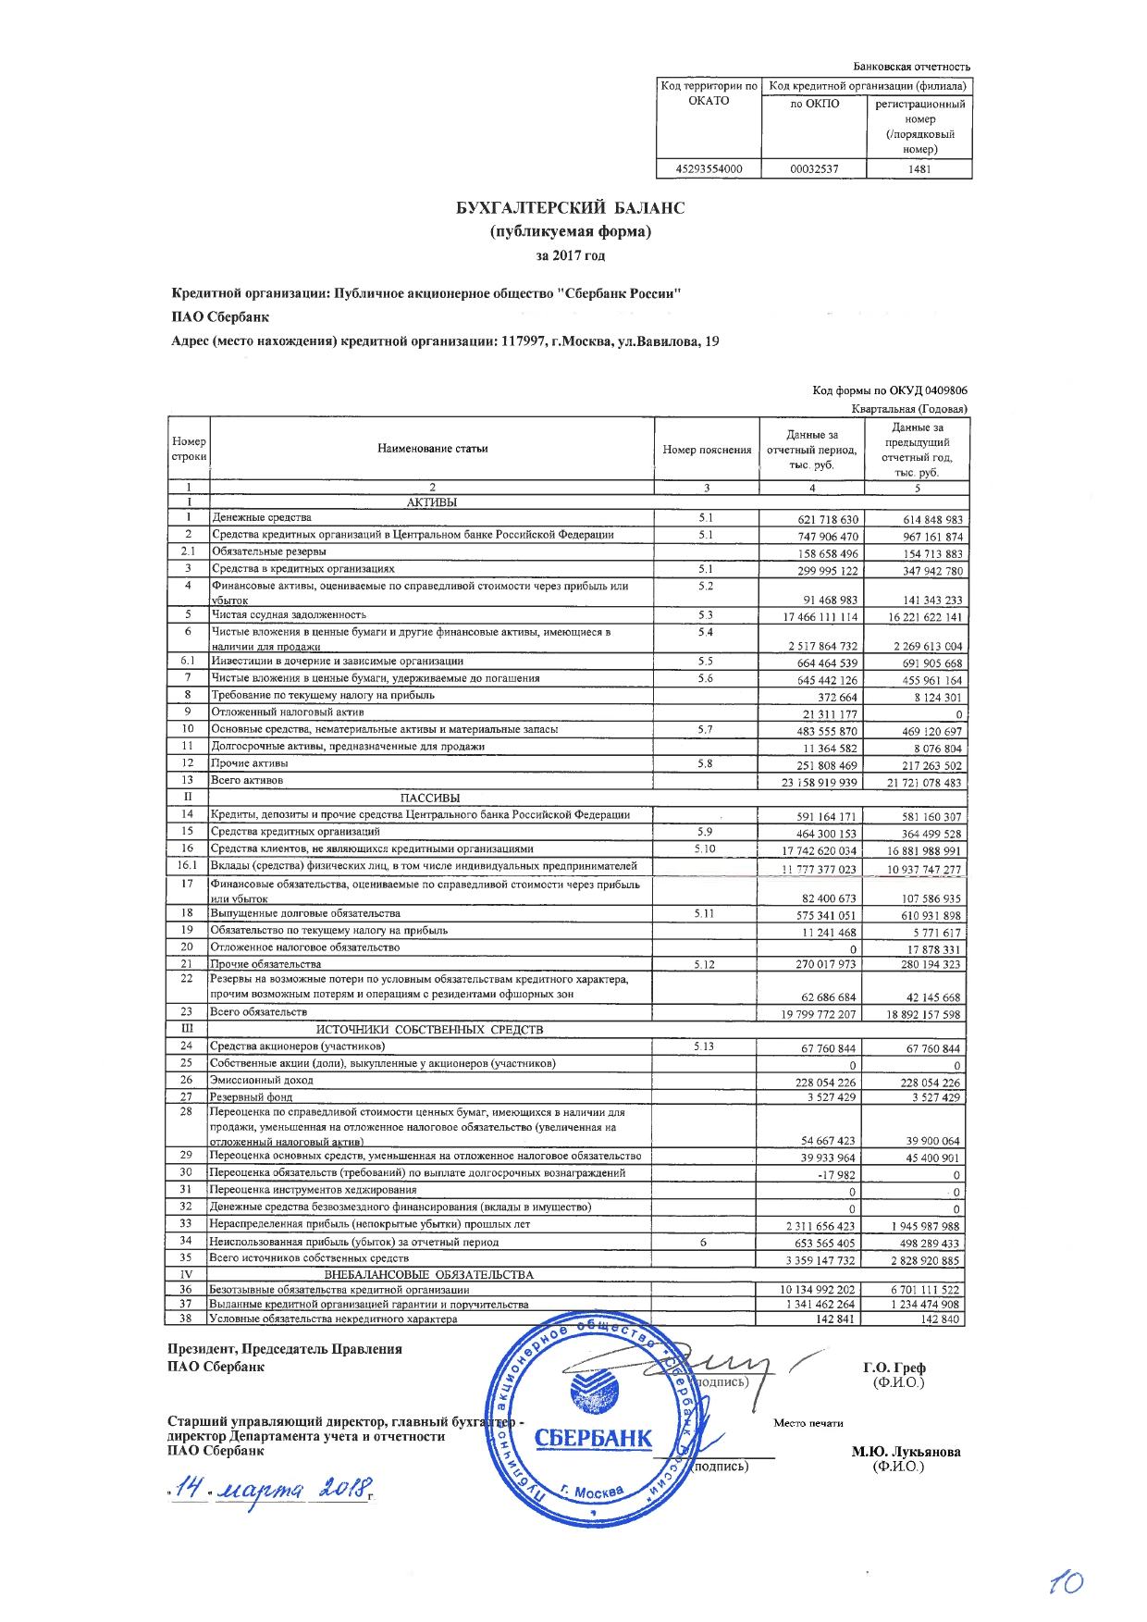
Приложение А

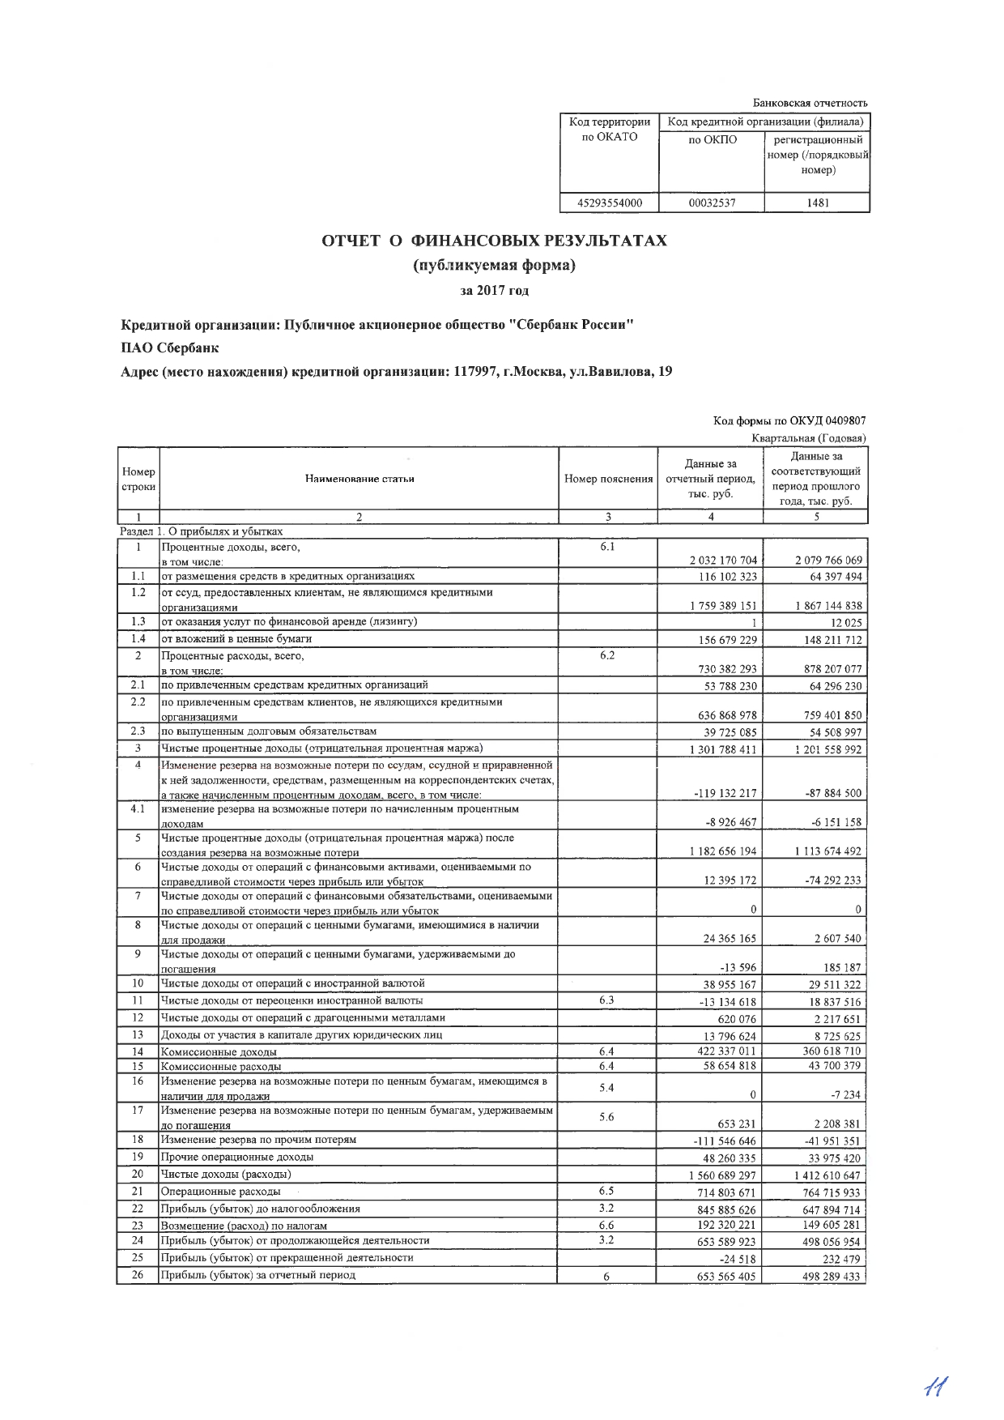
Приложение Б

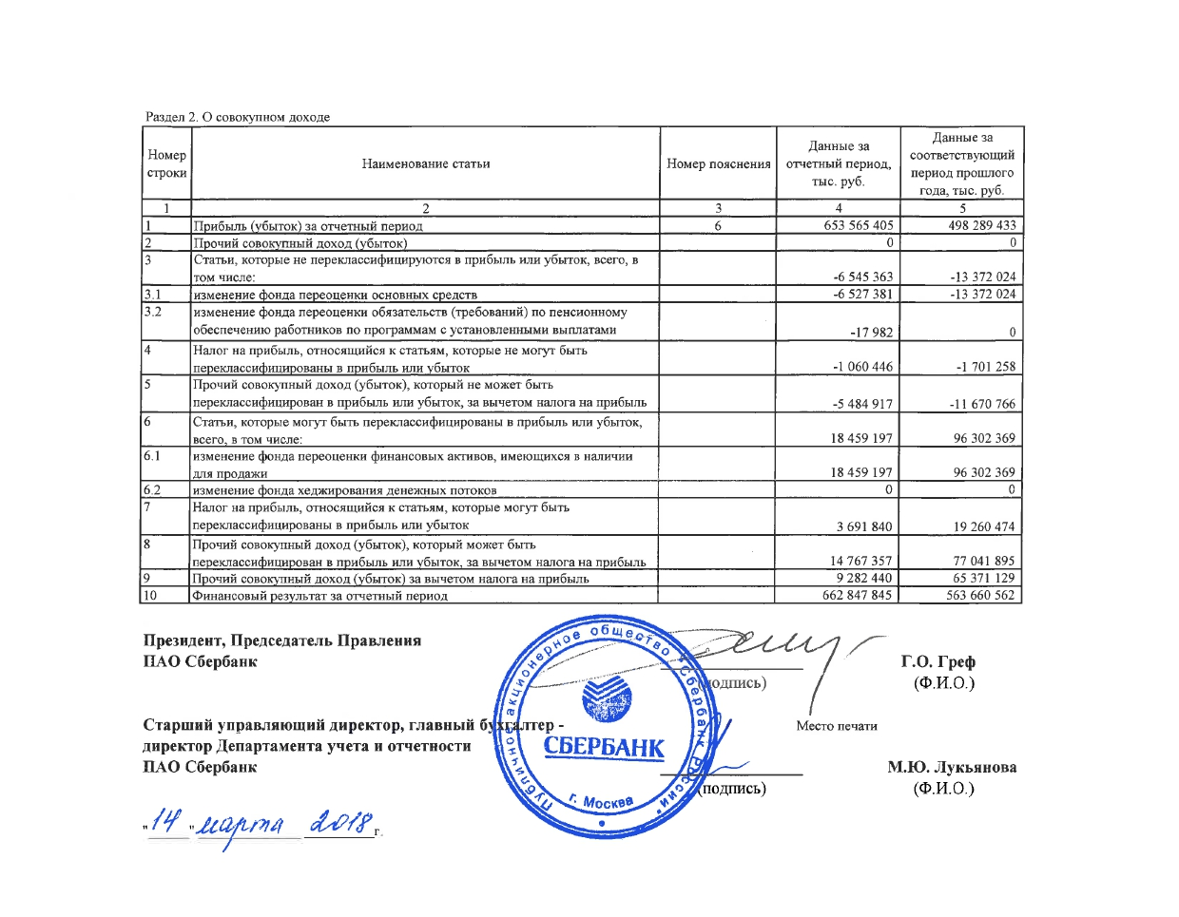
Продолжение Приложения Б

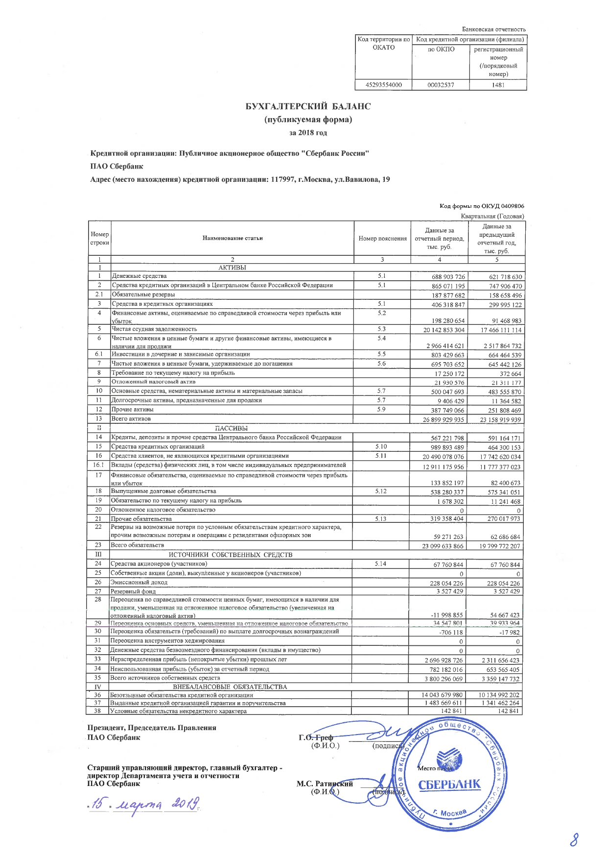
Приложение В

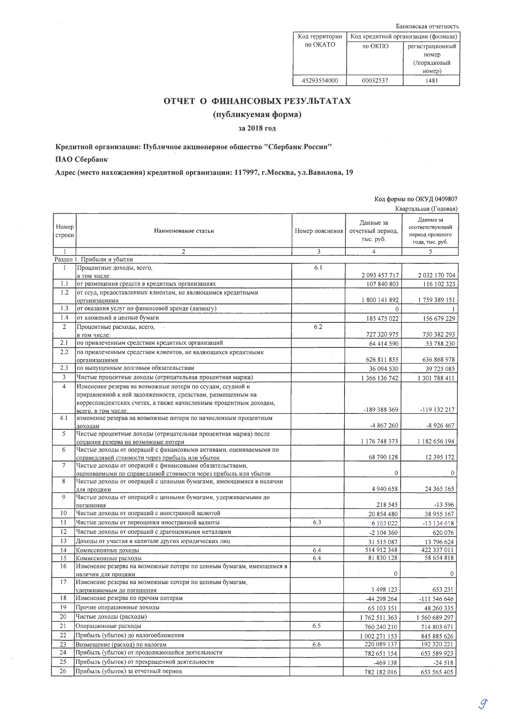
Приложение Г

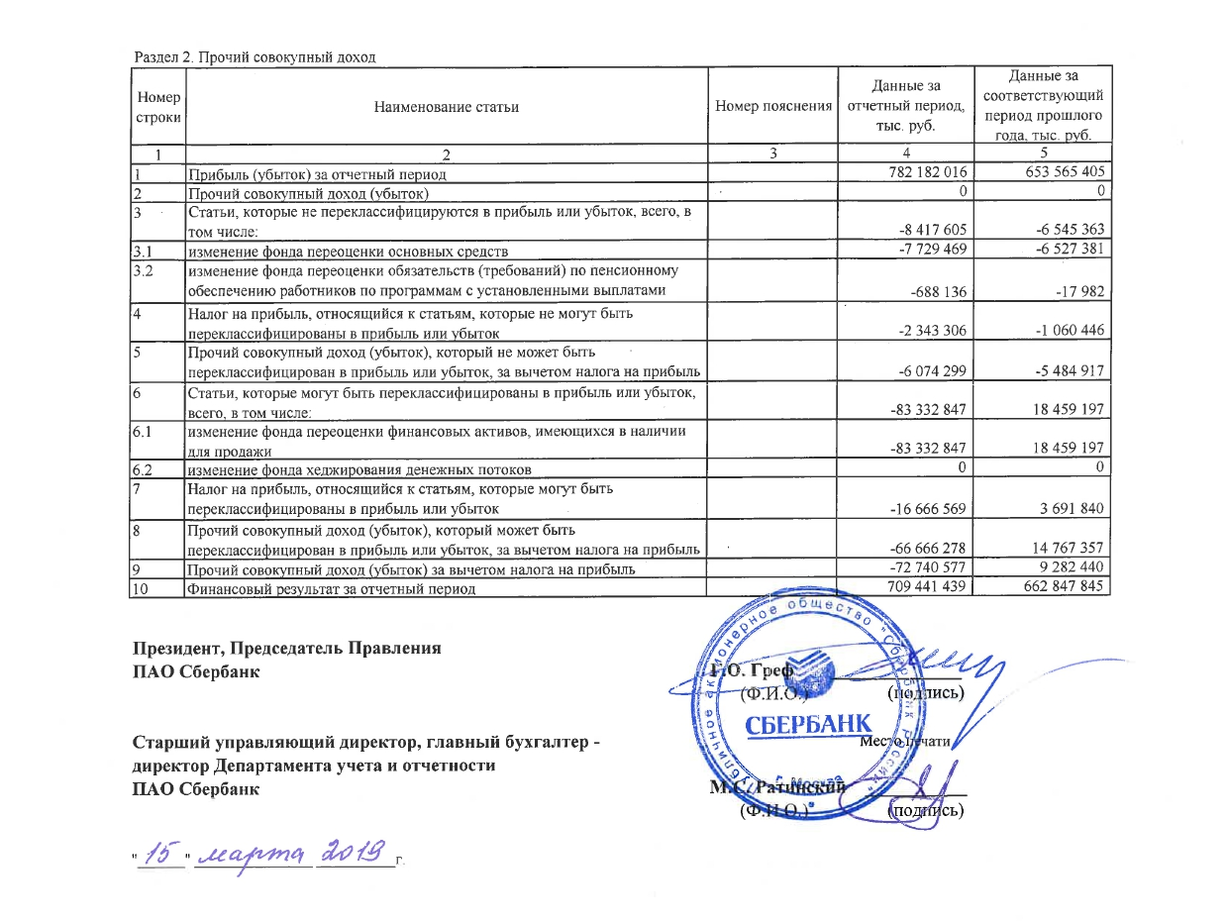
Продолжение Приложения Г

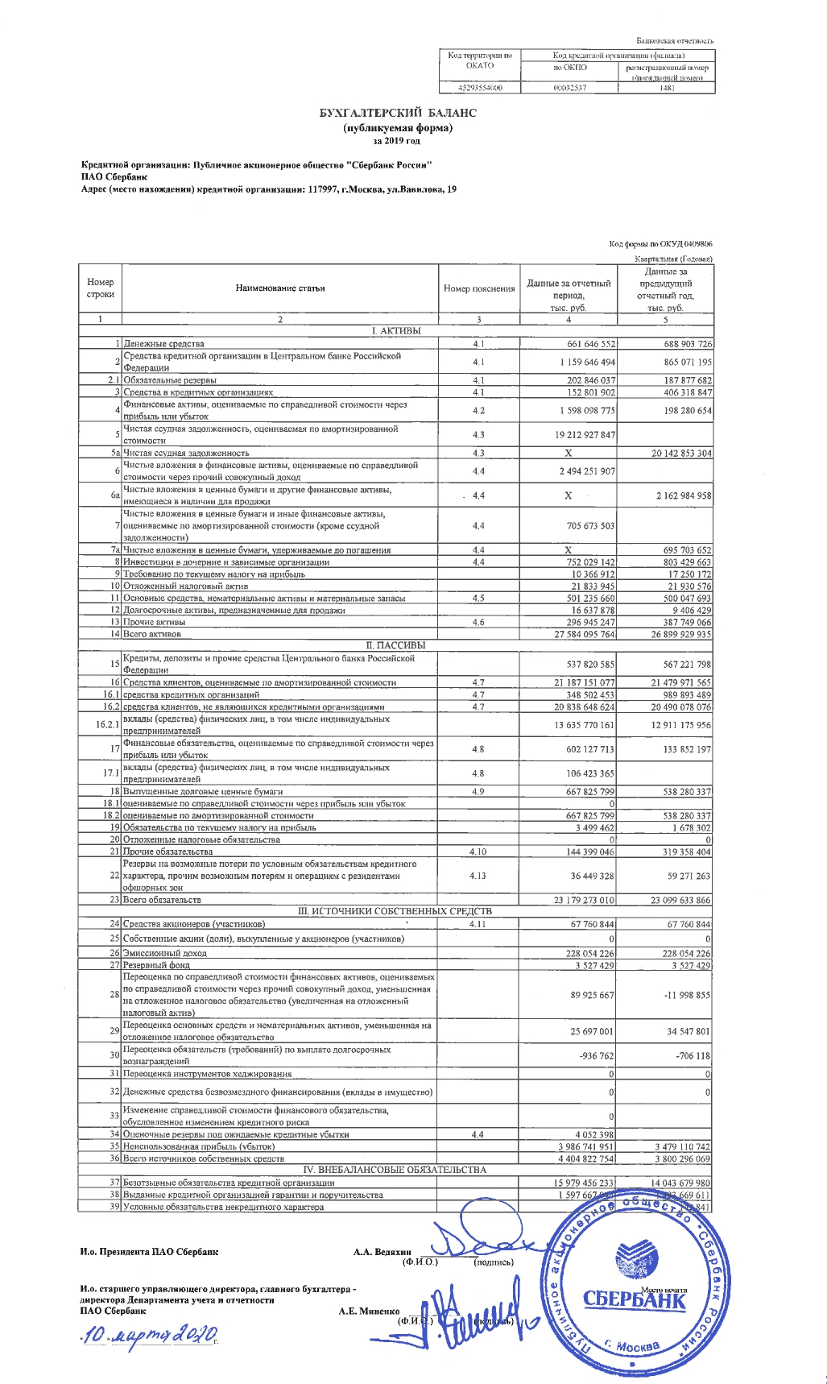
Приложение Д

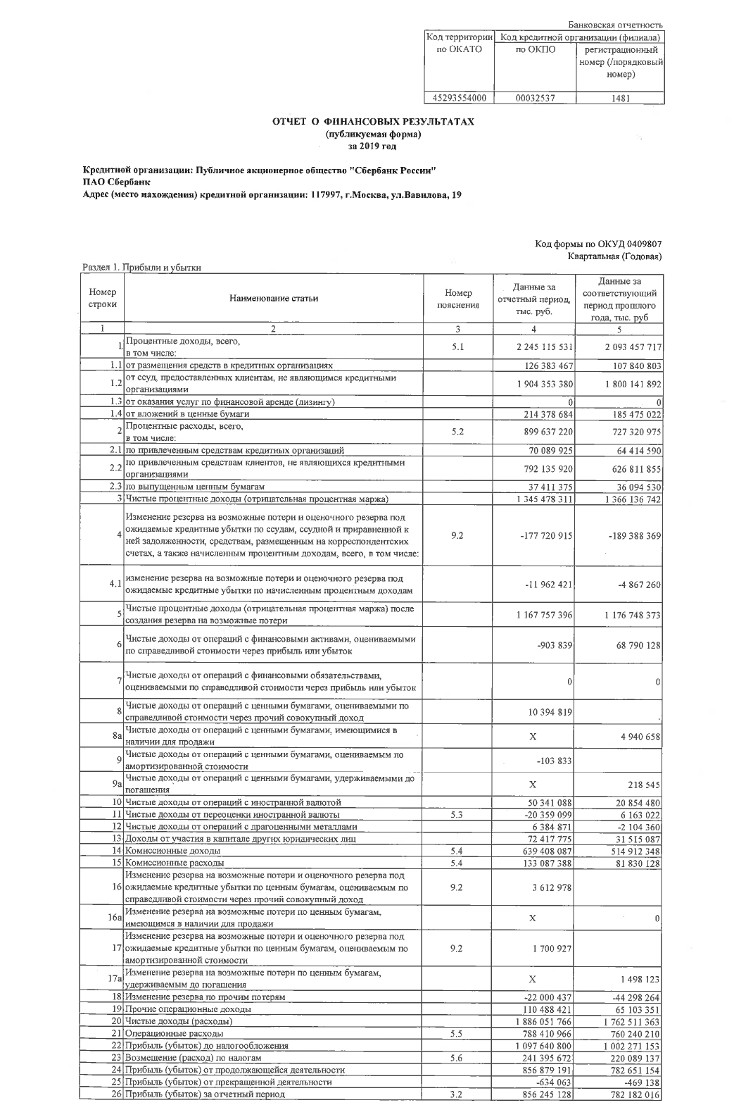
Приложение Е

Продолжение Приложения Е

